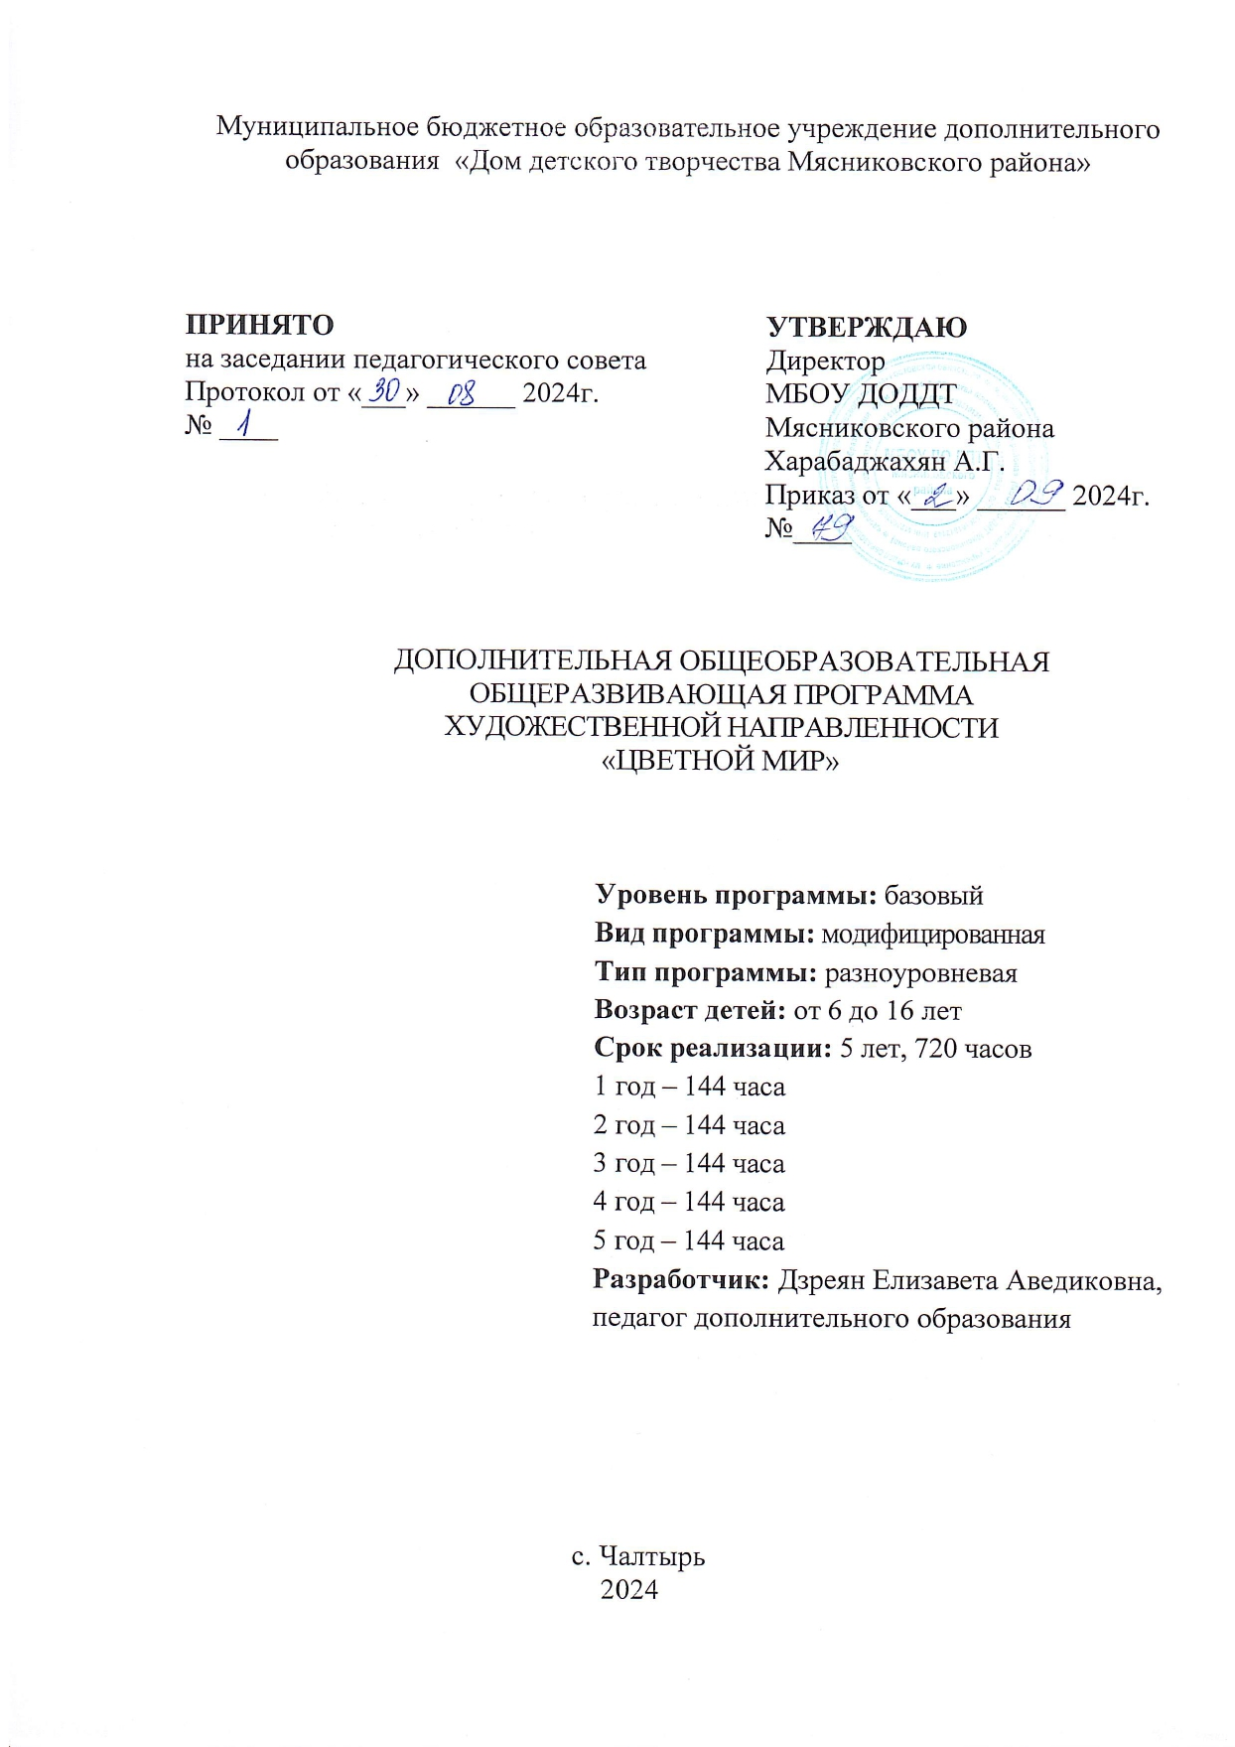

**ОГЛАВЛЕНИЕ**

**I.** **ПОЯСНИТЕЛЬНАЯ ЗАПИСКА** 3

**II.** **УЧЕБНЫЙ ПЛАН. КАЛЕНДАРНЫЙ УЧЕБНЫЙ ГРАФИК** 6

**2.1 Учебный план занятий** 6

**2.2 Календарный учебный график** 48

**III.** **СОДЕРЖАНИЕ ПРОГРАММЫ** 105

**3.1 Условия реализации программы** 105

**3.2 Формы контроля и аттестации:** 105

**3.3** **Планируемые результаты** 105

**IV.** **МЕТОДИЧЕСКОЕ ОБЕСПЕЧЕНИЕ** 107

**VI.** **СПИСОК ЛИТЕРАТУРЫ** 115

Приложение 1 117

1. **ПОЯСНИТЕЛЬНАЯ ЗАПИСКА**

**Актуальность**

Необходимо в раннем возрасте заложить гармоничное представление о мире и правильное отношение к действительности, которое возможно только на основе морально-нравственных ценностей и духовных основ. Важно раскрыть детям предназначение искусства, как служение человеку для возвышения его духа, изначальное назначение художника – создание произведений, служащих, прежде всего духовной пищей, представляющих совокупность красоты и высоконравственного, доброго смысла.

Педагог стремится развивать ребенка, как творческую личность, стремится ввести его в «большое искусство», становясь посредником между ним и нежной, хрупкой, эмоциональной и отзывчивой на все новое, удивительное, яркое душой ребенка.

В изобразительной деятельности ребенок обогащает свои представления о мире, самовыражается, пробует свои силы и совершенствует способности. Именно поэтому невозможно обойтись только традиционными дидактическими методами обучения, вынуждающих детей действовать в рамках предложенных им схем, образцов, представлений. Необходимо применять новые методы и технологии, которые развивают воображение, побуждают детей к экспериментированию с красками, бумагой, пластилином, а не просто вынуждают механически выполнять то, что предлагает педагог.

Задача педагога - предоставить свободу в отражении своего видения мира доступными для ребенка художественными средствами. Такой подход раскрепощает ребенка. Он уже не боится, что у него что-то не получится. На занятиях создаются условия свободного творчества: ребенок может делать на листе пятна, мазки, раскрепощено работать кистью и карандашом во всех направлениях, применять сочетание разных материалов и способов создания произведения.

Художественный образ лежит в основе передаваемого детям эстетического опыта и является связующим понятием в системе эстетического воспитания, обучения и развития обучающихся. Использование в работе музыкальных и поэтических образов повышает художественно-творческую активность детей, которая начинает проявляться уже в момент возникновения замысла, в процессе обсуждения будущей работы.

Объясняя детям, что художник "глазами души» смотрит на мир, стремясь увидеть его суть, любуясь им, нужно подвести детей к пониманию того, что красота в природе, красота и добро в жизни, красота в искусстве неотделимы.

**Отличительные особенности программы, новизна**

Необходимо в раннем возрасте заложить гармоничное представление о мире и правильное отношение к действительности, которое возможно только на основе морально-нравственных ценностей и духовных основ. Важно раскрыть детям предназначение искусства, как служение человеку для возвышения его духа, изначальное назначение художника – создание произведений, служащих, прежде всего духовной пищей, представляющих совокупность красоты и высоконравственного, доброго смысла.

Педагог стремится развивать ребенка, как творческую личность, стремится ввести его в «большое искусство», становясь посредником между ним и нежной, хрупкой, эмоциональной и отзывчивой на все новое, удивительное, яркое душой ребенка.

В изобразительной деятельности ребенок обогащает свои представления о мире, самовыражается, пробует свои силы и совершенствует способности. Именно поэтому невозможно обойтись только традиционными дидактическими методами обучения, вынуждающих детей действовать в рамках предложенных им схем, образцов, представлений. Необходимо применять новые методы и технологии, которые развивают воображение, побуждают детей к экспериментированию с красками, бумагой, пластилином, а не просто вынуждают механически выполнять то, что предлагает педагог.

Задача педагога - предоставить свободу в отражении своего видения мира доступными для ребенка художественными средствами. Такой подход раскрепощает ребенка. Он уже не боится, что у него что-то не получится. На занятиях создаются условия свободного творчества: ребенок может делать на листе пятна, мазки, раскрепощено работать кистью и карандашом во всех направлениях, применять сочетание разных материалов и способов создания произведения.

Художественный образ лежит в основе передаваемого детям эстетического опыта и является связующим понятием в системе эстетического воспитания, обучения и развития обучающихся. Использование в работе музыкальных и поэтических образов повышает художественно-творческую активность детей, которая начинает проявляться уже в момент возникновения замысла, в процессе обсуждения будущей работы.

Объясняя детям, что художник "глазами души» смотрит на мир, стремясь увидеть его суть, любуясь им, нужно подвести детей к пониманию того, что красота в природе, красота и добро в жизни, красота в искусстве неотделимы.

**Цель** развитие визуально-пространственного мышления как формы эмоционально-ценностного, эстетического освоения мира, формы самовыражения и ориентации в художественном и нравственном пространстве культуры.

**Задачи:**

**обучающие:**

– Освоение знаний о классическом и современном искусстве; ознакомление с выдающимися произведениями отечественной и зарубежной художественной культуры;

– Освоение знаний об изобразительном искусстве, как способе эмоционально-практического освоения окружающего мира; о выразительных средствах и социальных функциях живописи, графики, декоративно-прикладного искусства, скульптуры, дизайна, архитектуры; знакомство с образным языком изобразительных (пластических) искусств на основе творческого опыта;

– Освоение художественной культуры как формы материального выражения в пространственных формах духовных ценностей;

– Овладение практическими умениями и навыками художественно-творческой деятельности;

**развивающие:**

**–** Формирование устойчивого интереса к искусству, художественным традициям своего народа и достижениям мировой культуры;

– Формирование опыта смыслового и эмоционально-ценностного восприятия визуального образа реальности и произведений искусства;

– Развитие эмоционально-ценностного отношения к миру, явлениям жизни и искусства;

– Развитие эмоционально-ценностного отношения к миру, явлениям жизни и искусства;

– Формирование навыков коллективной работы, умение создавать композиции, умение осознавать свои творческие возможности; - Развитие художественно-творческих способностей учащихся, образного и ассоциативного мышления, фантазии, зрительно-образной памяти, эмоционально-эстетического восприятия действительности;

**воспитательные:**

– Воспитание и развитие художественного вкуса обучающегося, его интеллектуальной и эмоциональной сферы, творческого потенциала, способности оценивать окружающий мир по законам красоты;

**Характеристика программы:**

Направленность: художественная

Тип: разноуровневая

Вид: модифицированная

Уровень освоения: базовый

**Объем и срок освоения программы:** 5 лет, 720 часов

1 год – 144 часа

2 год – 144 часа

3 год – 144 часа

4 год – 144 часа

5 год – 144 часа

**Режим занятий:** 2 раза в неделю по 2 часа

**Тип занятий**: комбинированный

**Форма обучения:** очная

**Адресат программы:** возраст детей от 6 до 16

**Наполняемость группы:** 15 детей (допускается до 20)

1. **УЧЕБНЫЙ ПЛАН. КАЛЕНДАРНЫЙ УЧЕБНЫЙ ГРАФИК**

## **2.1 Учебный план занятий**

Таблица 1

**Учебный план первого года обучения**

|  |  |  |  |  |  |
| --- | --- | --- | --- | --- | --- |
| **№ п/п** |  | **Количество часов** | | | **Форма контроля,**  **аттестации** |
| **Теория** | **Практика** | **Всего** |
| 1. **Раздел 1. Введение в программу. Стартовая диагностика.** | | | | | |
| 1. | **Введение в программу. Стартовая диагностика.** | **2** | **-** | **2** | Игра “Назови имя соседа”. Мини-выставка. |
| 1. **Раздел 2. Графика.** | | | | | |
| 2. | **Графика.** | **7** | **29** | **36** | Коллективная творческая работа “Зоопарк”. Мини-выставки работ, изготовленных на занятиях. Тестирование. |
| 2.1 | Свойства простого и цветного карандаша. | 1 | 1 | 2 |  |
| 2.2 | Изобразительные средства: линия, точка, штрих. Эскизы. | 1 | 1 | 2 |  |
| 2.3 | Теория. Линейная перспектива. | 1 | 1 | 2 |  |
| 2.4 | Тренировка руки. Изгибы, петли. | - | 2 | 2 |  |
| 2.5 | Планиметрия. | 1 | 1 | 2 |  |
| 2.6 | Фантазия «Космический зверь» Набросок. | - | 2 | 2 |  |
| 2.7 | «Дорога, ведущая в сказку» Линейная перспектива. | 1 | 1 | 2 |  |
| 2.8 | «Город зимой». Эскиз из цветных карандашей. | - | 2 | 2 |  |
| 2.9 | «Птички – невелички». Набросок. Простой карандаш. | - | 2 | 2 |  |
| 2.10 | «Зоопарк». Простой карандаш. Наброски животных. | - | 4 | 4 |  |
| 2.11 | «Портрет четвероногого друга» Эскиз. Цветные карандаши. | - | 2 | 2 |  |
| 2.12 | Фантазия «Я – дерево». | - | 2 | 2 |  |
| 2.13 | «Точка, точка, запятая». Человечки в движении. | 1 | 3 | 4 |  |
| 2.14 | «Моя любимая мама» Эскиз. | - | 2 | 2 |  |
| 2.15 | Эскизы людей. | 1 | 3 | 4 |  |
| 1. **Раздел 3. Живопись.** | | | | | |
| 3. | **Живопись.** | **7** | **31** | **38** | Мини-выставки работ изготовленных на занятиях. Тестирование. |
| 3.1 | Теория цвета. Теплый и холодный цвет. | 2 | - | 2 |  |
| 3.2 | Цветовой круг. Механический способ смешивания. | 1 | 5 | 6 |  |
| 3.3 | Натюрморт. История возникновения. | 2 | - | 2 |  |
| 3.4 | Осенний натюрморт. | - | 6 | 6 |  |
| 3.5 | Фрукты в вазе. | - | 6 | 6 |  |
| 3.6 | Декоративный натюрморт в холодных тонах. | 1 | 3 | 4 |  |
| 3.7 | Декоративный натюрморт в теплых тонах. | 1 | 3 | 4 |  |
| 3.8 | «Зима». Ассоциативное отношение в цвете времени года. Холодные цвета. | - | 2 | 2 |  |
| 3.9 | «Весна». Ассоциативное отношение в цвете времени года. Теплые цвета. | - | 2 | 2 |  |
| 3.10 | «Утро». Ассоциативное отношение в цвете времени суток. | - | 2 | 2 |  |
| 3.11 | «Вечер» Ассоциативное отношение в цвете времени суток. | - | 2 | 2 |  |
| 1. **Раздел 4. Декоративное рисование.** | | | | | |
| 4. | **Декоративное рисование.** | **8** | **28** | **36** | Мини-выставки работ, изготовленных на занятиях. Тестирование. |
| 4.1 | Декоративно-прикладное искусство - процесс создания. | 2 | - | 2 |  |
| 4.2 | Виды декоративно-прикладного искусства. | 2 | - | 2 |  |
| 4.3 | Городецкая роспись. Орнаментальная композиция в квадрате. | 1 | 3 | 4 |  |
| 4.4 | Тема № 4.4. Хохломская роспись. Орнаментальная композиция в круге. | 1 | 3 | 4 |  |
| 4.5 | Тема № 4.5.Гжель. Роспись по гипсу. | 1 | 3 | 4 |  |
| 4.6 | Тема № 4.6. Панно для детской комнаты. | - | 4 | 4 |  |
| 4.7 | Тема № 4.7. Роспись по дереву. Дощечка в подарок. | - | 4 | 4 |  |
| 4.8 | Тема № 4.8. Роспись по стеклу. История. | 1 | 3 | 4 |  |
| 4.9 | Тема № 4.9. Подсвечник. Роспись по стеклу. | - | 4 | 4 |  |
| 4.10 | Тема № 4.10. Ваза. Роспись по стеклу. | - | 4 | 4 |  |
| 1. **Раздел 5. Дизайн.** | | | | | |
| 5. | **Дизайн.** | **4** | **22** | **26** | Мини-выставки работ, изготовленных на занятиях. Тестирование. |
| 5.1 | Профессия – дизайнер. История возникновения отечественного и зарубежного дизайна. | 2 | **-** | 2 |  |
| 5.2 | Костюмы и маски для новогоднего бала. Эскизный проект. Гуашь. | - | 2 | 2 |  |
| 5.3 | Фактура поверхности. Техники изготовления: монотипия, мрамор, копировка, щетка, свечка, тоновая растяжка, отмывка. Создание коллекции. | - | 2 | 2 |  |
| 5.4 | Космическая станция будущего. Эскиз. Гуашь. | - | 2 | 2 |  |
| 5.5 | Одежда для куклы. Эскизный проект. Гуашь. | - | 2 | 2 |  |
| 5.6 | Комната своей мечты. Дизайн интерьера. Эскиз. Гуашь. | 1 | 3 | 4 |  |
| 5.7 | Проект "В гостях у Насти". Макет деревянной избы. Современный интерьер, бумага, картон, гуашь. | 1 | 3 | 4 |  |
| 5.8 | Театральные костюмы. Свободная тема. Эскизы. Коллекция. Гуашь. | - | 2 | 2 |  |
| 5.9 | Свадебные платья и костюмы. Эскизы. Коллекция. Цветные карандаши. | - | 2 | 2 |  |
| 5.10 | Школьная форма. Эскизы. Коллекция. Гуашь. | - | 2 | 2 |  |
| 5.11 | Верхняя одежда. Цветные карандаши. |  |  |  |  |
| 1. **Раздел 6. Подготовка к выставкам.** | | | | | |
| 6. | **Подготовка к выставкам.** | **-** | **2** | **2** | Результаты районных, областных, всероссийских выставок. |
| 1. **Раздел 7. Экскурсии.** | | | | | |
| 7. | **Экскурсии.** | **-** | **2** | **2** | Экскурсии в парк, городской музей. |
| 1. **Раздел 8. Подведение итогов. Промежуточная диагностика.** | | | | | |
| 8. | **Подведение итогов.**  **Промежуточная диагностика.** | **2** | **-** | **2** | Промежуточная диагностика. Награждение. |
| **Итого:** | | **30** | **114** | **144** |  |

**Содержание учебного плана первого года обучения.**

**Тема 1. Введение в программу. Стартовая диагностика (2 часа)**

**Теория.**

Программа занятий объединения на текущий учебный год. Стартовая диагностика. Знакомство с видами деятельности этого учебного года.

**Практика.**

“Лето красное”. Набросок. Простой карандаш.

**Контроль.**

Игра “Назови имя соседа”. Мини-выставка.

**Тема 2. Графика (36 часов)**

Материалы и инструменты: свойства простого и цветного карандаша. Набросок, этюд, эскиз.

1. Изобразительные средства: линия, точка, штрих.
2. Планиметрия.
3. Линейная перспектива.

Тренировка руки: изгибы и петли.

**Практика.**

1. Фантазия “Космический зверь”. Набросок. Простой карандаш.
2. “Дорога, ведущая в сказку”. Линейная перспектива. Эскиз. Цветные карандаши.
3. “Точка, точка, запятая”. Человечки в движении. Набросок. Простой карандаш.
4. “Моя любимая Мама”. Эскиз. Цветные карандаши (2 занятия).
5. “Город зимой”. Эскиз. Цветные карандаши(2 занятия).
6. “Птички - невелички”. Набросок. Простой карандаш.
7. “Зоопарк”. Наброски животных. Простой карандаш.
8. “Портрет четвероного друга”. Эскиз. Цветные карандаши.
9. Фантазия “Я - дерево”. Набросок. Простой карандаш (2 занятия)
10. Планиметрия: точка, прямая, отрезок, диагональ. Горизонтальная, вертикальная, параллельная, перпендикулярные штрихпунктирная, волнистая, штриховая линии. Графическое лото (3 занятия).
11. Тренировка руки. Изгибы и петли.

**Контроль.**

1. Коллективная творческая работа “Зоопарк.” Мини-выставки работ, изготовленных на занятиях. Тестирование.

**Тема 3. Живопись (38 часов)**

**Теория.**

1. Теория цвета: теплый и холодный цвета. Цвет как свойство тел.

Природные, первичные, вторичные цвета.

1. Механический и оптический способ смешивания цветов.
2. Ассоциативное отражение в цвете.
3. Изобразительные средства: точка, линия, мазок, пятно.
4. Воздушная перспектива. Основы композиции. Ритм, симметрия, уравновешенная композиция.
5. Контрасты форм по величине, цвету, конфигурации.
6. Силуэт, как разновидность тональных контрастных отношений.
7. Натюрморт. Что такое натюрморт? История возникновения данного стиля в живописи. Знакомство с художниками, которые писали натюрморт. Воздушная перспектива. Композиция. Композиционный цент.

**Практика.**

1. “Осень”. Ассоциативное отражение в цвете времени года. Теплые цвета. Пятно. Гуашь.
2. “Зима”. Ассоциативное отражение в цвете времени года. Холодные цвета. Пятно. Гуашь.
3. “Утро”. Ассоциативное отражение в цвете времени суток. Линия. Пятно. Акварель.
4. “Вечер”. Ассоциативное отражение в цвете времени суток. Линия. Пятно. Акварель.
5. Цветовой круг. Механический способ смешивания.
6. Составление натюрморта в осеннем стиле на драпировке. Поэтапное построение натюрморта на формате А3. Исполнение в цвете гуашевыми красками. Передача в цвете блика, света, полутени, тени, падающей тени и рефлекса.
7. “Волшебные шары”. Оптический способ смешивания. Набрызг. Акварель.
8. “Если б были у елочки ножки”. Новогодний плакат. Точка. Гуашь (2 занятия).
9. “Живые куклы”. Образ куклы для кукольного театра. Линия, пятно, мазок. Гуашь (2 занятия).
10. Контрасты форм по величине и конфигурации. Геометрические фигуры. Уравновешенная композиция. Линия, пятно, гуашь (2 занятия).
11. “Сквозь тернии к звездам”. Образ космического корабля. Пятно, гуашь (2 занятия).
12. “Город будущего”. Линия, пятно. Акварель (2 занятия).
13. “Экзотическое дерево”. Силуэтное решение образа. Гуашь.
14. “Волшебные цветы”. Рисунок по мокрому фону. Акварель.

**Контроль.**

Мини-выставки работ изготовленных на занятиях. Тестирование.

**Тема 4. Декоративное рисование (36 часов)**

**Теория.**

1. Декоративно-прикладное искусство - процесс создания. Из*д*елий утилитарного назначения. Это неотъемлемая часть нашей культуры, активно влияющая на формирование художественных вкусов, обогащающих профессиональное искусство и выразительные средства промышленной эстетики.
2. Виды декоративно-прикладного искусства. Его связь с дизайном.

**Практика.**

1. "Декоративно-прикладное искусство. Его связь с дизайном. Беседа. Викторина.
2. Городецкая роспись. Орнаментальная композиция в квадрате. Гуашь.

Дерево.

1. Диванная подушка. Вышивка шерстью. Материал, шерстяные нитки (2
2. занятия).
3. Панно для детской комнаты. Свободная тема. Текстильная пластика.
4. Материал, трикотаж, шерстяные нитки (2 занятия).
5. «Я вхожу в мир». Свободная тема. Граттаж.
6. Гофрированные формы. Оригами. Бумага.
7. Гжель. Роспись по гипсу. Гуашь.
8. Одежда для куклы. Материал (2 занятия).
9. Холодный батик. Свободная тема. Материал, лак, гуашь.
10. Хохломская роспись. Орнаментальная композиция в круге. Дерево, гуашь (2 занятия).

**Контроль:**

Мини-выставки работ, изготовленных на занятиях. Тестирование.

**Тема 5. Дизайн (26 часов)**

**Теория.**

1. Профессия - дизайнер. История возникновения отечественного и зарубежного дизайна.
2. Основа дизайнерского проектирования: функциональная, эстетическая, социально-престижная ценность.

Внешняя форма предмета. Симметрия, асимметрия.

1. Гармоничная форма и понятие композиции. Масштабность, пластичность.
2. Технологический смысл и красота предмета.
3. Эргономика.
4. Макетирование.

**Практика.**

1. Новогодняя открытка. Эскиз. Гуашь.
2. Костюмы и маски для новогоднего бала. Эскизный проект. Гуашь (2 занятия).
3. "Замок Снежной Королевы". Объёмная композиция. Ватман, цветная бумага (2 стола и стула.) Эскизный проект в масштабе.
4. "Бабочка". Симметричная форма. Объёмная поделка. Гуашь.
5. Фактура поверхности. Техники изготовления: монотипия, мрамор, копировка, щетка, свечка, тоновая растяжка, отмывка. Создание коллекции (2 занятия).
6. Космическая станция будущего. Эскиз. Объёмная поделка. Бросовый материал (2 занятия).
7. Одежда для куклы. Эскизный проект. Гуашь (2 занятия).
8. Проект: "Развивающие и развлекательные игры". Эскиз. Гуашь (2 занятия).
9. Проект "В гостях у Насти". Макет деревянной избы. Современный интерьер бумага, картон, гуашь (4 занятия)

**Контроль:**

Мини-выставки работ, изготовленных на занятиях. Тестирование.

**Тема 6. Подготовка к выставкам (в течение года, 2 часа)**

**Практика.**

Оформление и отбор работ. Оформление рекламных плакатов. Составление каталога участников.

**Контроль.**

Результаты районных, областных, всероссийских выставок.

**Тема 7. Экскурсии (2 часа)**

Экскурсии в парк, городской музей.

**Тема 8. Подведение итогов (2 часа)**

Промежуточная диагностика. Награждение.

Таблица 2

**Учебный план второго года обучения**

|  |  |  |  |  |  |
| --- | --- | --- | --- | --- | --- |
| **№ п/п** |  | **Количество часов** | | | **Форма контроля,**  **аттестации** |
| **Теория** | **Практика** | **Всего** |
| 1. **Раздел 1. Введение в программу. Промежуточная диагностика.** | | | | | |
| 1. | **Введение в программу. Промежуточная диагностика.** | **2** | **-** | **2** | Вводное занятие. Условия безопасной работы. Знакомство с планом работы. |
| 1. **Раздел 2. Основы художественной грамоты.** | | | | | |
| 2. | **Основы художественной грамоты.** | **10** | **56** | **66** | Свободный выбор тем и материалов для исполнения. |
| 2.1 | Свойства живописных материалов, приёмы работы с ними: акварель, гуашь. | 1 | 1 | 2 |  |
| 2.2 | Цвет в окружающей среде.  Основные и дополнительные цвета. | 1 | 3 | 4 |  |
| 2.3 | Основные сочетания в природе. | 1 | 3 | 4 |  |
| 2.4 | Основы рисунка. Роль рисунка  в творческой деятельности. | 1 | 3 | 4 |  |
| 2.5 | Основы живописи. Цвет – язык  живописи. | 1 | 5 | 6 |  |
| 2.6 | Основы композиции. Понятия  «ритм», «симметрия»,  «асимметрия»,  «уравновешенная композиция». | 1 | 5 | 6 |  |
| 2.7 | Пейзажный жанр. Знакомство с  городским и индустриальным пейзажем. | 1 | 5 | 6 |  |
| 2.8 | Сельский пейзаж. | - | 4 | 4 |  |
| 2.9 | Сюжетно-тематическая картина. Историческая картина. | 1 | 3 | 4 |  |
| 2.10 | Интерьерная картина. | 1 | 5 | 6 |  |
| 2.11 | Натюрморт. Натюрморт цветочный. | 1 | 9 | 10 |  |
| 2.12 | Натюрморт с бытовыми вещами. | - | 10 | 10 |  |
| 1. **Раздел 3. Графика.** | | | | | |
| 3. | **Графика.** | **5** | **21** | **26** | Творческая аттестационная работа. Свободный выбор техники и материалов. |
| 3.1 | Художественные материалы.  Свойства графических материалов и приёмы работы с ними. | 1 | 1 | 2 |  |
| 3.2 | Рисунок как основа графики.  Изобразительный язык графики: линия, штрих, пятно, точка. | 1 | 3 | 4 |  |
| 3.3 | Свет, тень, полутень, блик,  силуэт, тоновая растяжка. | 1 | 3 | 4 |  |
| 3.4 | Гравюра на картоне. | - | 2 | 2 |  |
| 3.5 | Прикладная графика. | 1 | 7 | 8 |  |
| 3.6 | Связь с рисунком, композицией, живописью. | 1 | 5 | 6 |  |
| 1. **Раздел 4. Декоративное рисование.** | | | | | |
| 4. | **Декоративное рисование.** | **3** | **19** | **22** | Практическое занятие. Выполнение заданий: «Жар-птица», «Древо жизни», «Сказочное солнце». |
| 4.1 | Декоративные узоры. | 1 | 5 | 6 |  |
| 4.2 | Орнамент. | 1 | 3 | 4 |  |
| 4.3 | Русская матрешка. | - | 2 | 2 |  |
| 4.4 | Формотворчество на основании натурального материала, создание стилизованного декоративного образа. | 1 | 5 | 6 |  |
| 4.5 | Русская изба. | - | 4 | 4 |  |
| 1. **Раздел 5. Дизайн.** | | | | | |
| 5. | **Дизайн.** | **2** | **20** | **22** | Мини-выставки работ, изготовленных на занятиях. Тестирование. |
| 5.1 | «Замок Снежной Королевы». Объёмная композиция. | - | 6 | 6 |  |
| 5.2 | «Бабочка». Симметричная форма. | - | 4 | 4 |  |
| 5.3 | Проект: "Развивающие и развлекательные игры". | 1 | 3 | 4 |  |
| 5.4 | Дизайн современной одежды с элементами русского, и армянского народных костюмов. | 1 | 1 | 2 |  |
| 5.5 | "От 3х до 5и". Одежда для малышей. | - | 2 | 2 |  |
| 5.6 | Сезонная одежда. Осенняя композиция для подростков. | - | 2 | 2 |  |
| 5.7 | Вечерние платья и костюмы. Наброски. | - | 2 | 2 |  |
| 1. **Раздел 6. Подготовка к выставкам.** | | | | | |
| 6. | **Подготовка к выставкам.** | **-** | **2** | **2** | Результаты районных, областных, всероссийских и международных выставок. |
| 1. **Раздел 7. Экскурсии.** | | | | | |
| 7. | **Экскурсии.** | **-** | **2** | **2** | Экскурсии в парк, музей. |
| 1. **Раздел 8. Подведение итогов. Промежуточная диагностика.** | | | | | |
| 8. | **Подведение итогов.**  **Промежуточная диагностика.** | **2** | **-** | **2** | Промежуточная диагностика. Награждение. |
| **Итого:** | | **24** | **120** | **144** |  |

**Содержание учебного плана второго года обучения**

**Тема 1. Введение в программу. Промежуточная диагностика (2 часа).**

**Теория.**

Вводное занятие. Условия безопасной работы. Знакомство с планом работы.

**Тема 2. Основы художественной грамоты (66 часов).**

**Теория.**

1. Свойства живописных материалов, приёмы работы с ними: акварель,

гуашь.

2. Цвет в окружающей среде. Основные и дополнительные цвета.

3. Основные сочетания в природе.

4. Основы рисунка. Роль рисунка в творческой деятельности.

5. Основы живописи. Цвет – язык живописи.

6. Основы композиции. Понятия «ритм», «симметрия», «асимметрия»,

«уравновешенная композиция». Основные композиционные схемы

7. Пейзажный жанр.

8. Сюжетно-тематическая картина.

9. Интерьерная картина.

10. Натюрморт.

**Практика.**

1. Выполнение линий разного характера: прямые, волнистые линии красоты,

зигзаг.

2. Орнаментальная композиция. Организация плоскости.

3. Натюрморт из трёх предметов. Понятие «тон». Одноцветная акварель –

«гризайль». Тоновая растяжка.

4. Рисующий свет. Трансформация плоскости в объём. Организация

пространственной среды. Карандаш, бумага.

5. Холодные цвета. Стихия – вода. Акварель. Рисование по методу ассоциаций.

6. Теплые цвета. Стихия-огонь. Акварель. рисование по методу ассоциаций.

7. Зарисовки растений с натуры. « Осенние листья».

8. Упражнения на выполнение линий разного характера. Художественный язык

рисунка: линия, штрих, пятно, точка.

9. Пластика линий. Изобразительные свойства карандаша.

Линия, штрих, тон, точка.

10. Природная форма – лист. Тоновая растяжка цвета, акварель.

Натюрморт. Основные и дополнительные цвета. Изобразительные свойства

гуаши.

11. «Дворец Снежной королевы». Ритм геометрических форм. Холодная

цветовая гамма. Гуашь.

12. Портрет Снегурочки. Гармония теплых и холодных цветов. Гуашь.

Пропорция человеческого тела.

13. «Цветы весны». Изобразительные свойства акварели. Беседа о натюрморте,

как о жанре живописи. Иллюстративный материал.

14. Рисование с натуры несложных по форме и цвету предметов, пейзажа с

фигурами людей, животных. «Прогулка по весеннему саду».

15. Создание творческих тематических композиций.

16. Композиция с фигурами в движении. Пропорция человеческой фигуры.

**Контроль.**

Свободный выбор тем и материалов для исполнения.

**Тема 3. Графика (26 часов).**

**Теория.**

1. Художественные материалы. Свойства графических материалов: карандаш,

перо – ручка, тушь, воск, мелки.

2. Рисунок как основа графики. Разнохарактерные линии. Тушь, перо.

3. Свет, тень, полутень, блик, силуэт, тоновая растяжка.

4. Гравюра на картоне.

5. Прикладная графика. Открытка, поздравление, шрифт.

6. Связь с рисунком, композицией, живописью.

**Практика.**

1. Художественные материалы. Свойства графических материалов: карандаш,

перо – ручка, тушь, воск, мелки и приёмы работы с ними.

2. Разнохарактерные линии. Тушь, перо.

Упражнения на выполнение линий разного характера. Изобразительный язык

графики: линия, штрих, пятно, точка.

3. «Листья и веточки». Рисование с натуры. Тушь, перо. Упражнения на

выполнение линий разного характера: прямые, изогнутые, прерывистые,

исчезающие.

4. «Осенние листья» - композиция и использование живых листьев в качестве

матриц. «Живая» линия – тушь, перо.

5. Натюрморт – набросочный характер рисунков с разных положений,

положение предметов в пространстве.

6. Изобразительный язык графики: линия, штрих, пятно, точка.

Свет, тень, полутень, блик, силуэт, тоновая растяжка.

7. «Город» - цветовой фон в технике монотипии. Дома – линиями, штрихами.

Люди – силуэты. Цвет как выразитель настроения.

8. Гравюра на картоне. «Терема». Русская архитектура с использованием

иллюстративного материала.

9. Прикладная графика. Открытка – поздравление. Использование аппликации,

орнаментики. Шрифт. Выделение главного. Творческая работа

**Контроль.**

Творческая аттестационная работа. Свободный выбор техники и материалов.

**Тема 4. Декоративное рисование (22 часа).**

**Теория.**

1. Декоративное рисование и его роль в развитии детей. Декоративное

рисование и возможности развития абстрактного мышления, творческой

импровизации ребёнка.

2. Узоры как средство украшения. Узоры, созданные природой (снежинки,

ледяные узоры на стекле). Узоры, придуманные художником. Выразительные

возможности и многообразие узоров.

3. Стилизация как упрощение и обобщение форм.

4. Орнамент – повторение рисунка через определённый интервал. Тайна ритма

и создание с его помощью сложных узоров и орнамента.

**Практика.**

1. Рисование простых цветов.

2. Задания-игры: «Чего на свете не бывает?», «Чудо-цветок», «Образ из пятна».

Стилизация как упрощение и обобщение форм. Особенности

художественного видения мира детьми 7-8 лет: яркость восприятия,

плоскостное мышление, двухмерность изображения.

3. Выполнение заданий с использованием необычных для рисования предметов

– ватных палочек, расчёски, кулинарных формочек: «Узорчатые змейки»,

«Взлохмаченные человечки», «Пёстрая черепашка».

4. Чудесные ритмо-превращения (растительные и геометрические орнаменты).

5. Выполнение заданий: «Весёлые строчки», «Мамины бусы», «Цветочные

гирлянды».

**Контроль.**

Практическое занятие. Выполнение заданий: «Жар-птица», «Древо жизни», «Сказочное солнце».

**Тема 5. Дизайн (22 часа).**

**Теория.**

1. Профессия - дизайнер

2. Внешняя форма предмета. Симметрия, асимметрия.

Гармоничная форма и понятие композиции. Масштабность, пластичность.

Технологический смысл и красота предмета, Эргономика, Макетирование.

3. Народный костюм XIX-XX века. Дизайн современной одежды. Стили: классический, спортивный, рабочий и т.д. Силуэт. Цвет. Словарь моды.

**Практика.**

1. "Замок Снежной Королевы". Объёмная композиция. Ватман, цветная бумага

(2 стола и стула.) Эскизный проект в масштабе.

2. "Бабочка". Симметричная форма. Объёмная поделка. Гуашь.

3. Проект: "Развивающие и развлекательные игры". Эскиз. Гуашь

4. Дизайн современной одежды. Журналы мод. Наброски.

5. "От 3х до 5и". Одежда для малышей. Эскиз. Цветные карандаши.

6. Сезонная одежда. Осенняя композиция для подростков. Эскизы. Коллекция.

Гуашь.

7. Вечерние платья и костюмы. Наброски. Цветные карандаши.

**Контроль.**

Мини-выставки работ, изготовленных на занятиях. Тестирование.

**Тема 6. Подготовка к выставкам (в течение года, 2 часа)**

**Практика.**

Оформление и отбор работ. Составление каталога.

**Контроль.**

Результаты муниципальных, областных, всероссийских и международных выставок.

**Тема 7. Экскурсии (2 часа)**

Экскурсии в парк, музей.

**Тема 8. Подведение итогов (2 часа)**

Промежуточная диагностика. Награждение.

Таблица 3

**Учебный план третьего года обучения.**

|  |  |  |  |  |  |
| --- | --- | --- | --- | --- | --- |
| **№ п/п** |  | **Количество часов** | | | **Форма контроля,**  **аттестации** |
| **Теория** | **Практика** | **Всего** |
| 1. **Раздел 1. Введение в программу. Промежуточная диагностика.** | | | | | |
| 1. | **Введение в программу. Промежуточная диагностика.** | **2** | **-** | **2** | Вводное занятие. Условия безопасной работы. Знакомство с планом работы. |
| 1. **Раздел 2. Основы изобразительной грамоты.** | | | | | |
| 2. | **Основы изобразительной грамоты.** | **6** | **32** | **38** | Творческая аттестационная работа. Свободный выбор техники и материалов. |
| 2.1 | Прикладная графика. | 1 | 3 | 4 |  |
| 2.2 | Композиция. | 1 | 5 | 6 |  |
| 2.3 | Графика. | 1 | 7 | 8 |  |
| 2.4 | Цветоведение. | 1 | 7 | 8 |  |
| 2.5 | Монотипия. | 1 | 5 | 6 |  |
| 2.6 | Линейная перспектива. | 1 | 5 | 6 |  |
| 1. **Раздел 3. Живопись.** | | | | | |
| 3. | **Живопись.** | **1** | **41** | **42** | Натюрморт из предметов быта и фруктов. |
| 3.1 | Стихия – вода. | - | 2 | 2 |  |
| 3.2 | Стихия – огонь. | - | 2 | 2 |  |
| 3.3 | Золотая осень. | - | 6 | 6 |  |
| 3.4 | Натюрморт «Фрукты на скатерти» | - | 6 | 6 |  |
| 3.5 | Зимняя сказка. | - | 6 | 6 |  |
| 3.6 | Портрет животного. | 1 | 3 | 4 |  |
| 3.7 | Русская сказка с животными в костюмах. | - | 4 | 4 |  |
| 3.8 | Небо в искусстве. | - | 4 | 4 |  |
| 3.9 | Цветы и травы весны. | - | 4 | 4 |  |
| 3.10 | Прогулка по весеннему саду. | - | 4 | 4 |  |
| 1. **Раздел 4. Декоративное рисование.** | | | | | |
| 4. | **Декоративное рисование.** | **1** | **25** | **26** | Творческая аттестационная работа. Свободный выбор техники и материалов. |
| 4.1 | Декоративно прикладное творчество и его роль в жизни человека. Сила и значимость народной культуры. | 1 | 3 | 4 |  |
| 4.2 | Узоры в полосе. | - | 6 | 6 |  |
| 4.3 | Узоры в прямоугольнике. | - | 6 | 6 |  |
| 4.4 | Узоры в круге. | - | 6 | 6 |  |
| 4.5 | Декоративно-сюжетная композиция. | - | 4 | 4 |  |
| 1. **Раздел 5. Дизайн.** | | | | | |
| 5. | **Дизайн.** | **1** | **29** | **30** | Спальня моей мечты. Макет из бросовых материалов. |
| 5.1 | Особенности проектирования среды. | 1 | 1 | 2 |  |
| 5.2 | Подставка для карандашей, ручек, ножниц и т.д. | - | 4 | 4 |  |
| 5.3 | Упаковка для духов. | - | 4 | 4 |  |
| 5.4 | Упаковка для конфет. | - | 4 | 4 |  |
| 5.5 | Часы для детской комнаты. | - | 4 | 4 |  |
| 5.6 | Мебель для гостиной комнаты. | - | 4 | 4 |  |
| 5.7 | Эскиз конфетной обертки. Цветные карандаши. | - | 4 | 4 |  |
| 5.8 | Панно для комнаты кружковца. Эскиз акварель. | - | 4 | 4 |  |
| 1. **Раздел 6. Подготовка к выставкам.** | | | | | |
| 6. | **Подготовка к выставкам.** | **-** | **2** | **2** | Результаты районных, областных, всероссийских выставок. |
| 1. **Раздел 7. Экскурсии.** | | | | | |
| 7. | **Экскурсии.** | **-** | **2** | **2** | Экскурсии в парк, городской музей. |
| 1. **Раздел 8. Подведение итогов. Промежуточная диагностика.** | | | | | |
| 8. | **Подведение итогов.**  **Промежуточная диагностика.** | **2** | **-** | **2** | Промежуточная диагностика. Награждение. |
| **Итого:** | | **13** | **131** | **144** |  |

**Содержание учебного плана третьего года обучения.**

**Тема 1. Введение в программу. Промежуточная диагностика (2 часа).**

**Теория.**

Вводное занятие. Условия безопасной работы. Знакомство с планом работы.

**Тема 2. Основы изобразительной грамоты (38 часов).**

**Теория.**

1. Композиция

2. Графика. Живая и статическая композиция

3. Линейная перспектива.

**Практика.**

1. Вводное занятие. Материалы, Инструменты. Условия безопасной работы.

Рисунок – тест « Впечатление о лете». Фломастеры.

2. «Деревья». Пленэрные зарисовки. Акварель, гуашь. Принцип «от общего к

частному». Воздушная перспектива. Форма, структура.

3. Зарисовка растений с натуры в цвете. Принципы естественного положения,

пластика. Группировка элементов. Акварель.

4. Натюрморт. Наброски графическими материалами: тушью, заострённой

палочкой. Предметы и пространство.

5. Небо в искусстве. Использование цвета в живописи для отражения

эмоционального состояния. Творческая работа – иллюстрация прочитанных

стихотворений, личный опыт.

6. «Отражение в воде». Интерпретация явлений природы: акварель, тушь

чёрная, заострённые палочки.

7. Монотипия. «Зимние забавы». Движение в композиции. Ритм цветочных

пятен. Фигура человека в движении. Личный опыт. Гуашь.

8. « Скачущая лошадь». Движение в композиции. Пластика форм. Линия

красоты. Гуашь. «Улицы моего города».

9. Наброски, рисунки с натуры. Творческая работа по предварительным

рисункам.

**Контроль.**

Творческая аттестационная работа. Свободный выбор техники и материалов.

**Тема 3. Живопись (42 часа).**

Теория.

1. Понятие «тон». Понятия «холодные и теплые цвета».

Практика.

1. Стихия – вода. Холодные цвета. Акварель. Рисование по методу ассоциаций.

2. Стихия – огонь. Теплые цвета. Акварель. Рисование по методу ассоциаций.

3. Листья и веточки. Рисование с натуры. Графика. Упражнения на выполнение

линий разного характера: прямые, изогнутые, прерывистые, исчезающие.

Пленэр. Эскиз.

4. Живопись. Пленэр. Рисование осеннего дерева с натуры. Цветом

обозначается и заливается пятно кроны дерева, плотно расположенное в

листе. Затем кистью прорисовывается ствол, ветки и плоды. Декоративная

проработка кроны листьями, узора на ветках, стволе. Контрастная заливка

фона. Передать в цвете различные настроения осени (ранняя осень, поздняя,

дождливая, ветреная, туманная). Пользоваться элементами перспективы,

светотени, композиции и т. д. в рисовании с натуры.

5. Рисование с натуры. Ассиметричная композиция. Тёплая цветовая гамма.

Гуашь, акварель. Изобразительные свойства акварели. Декоративное

рисование. Ритмический ряд, взаимодействие элементов, понятие фона и

равновесия в композиции. «Фрукты на скатерти» - композиция из фруктов на

ковре на контраст.

6. Зимняя сказка. Живопись. Рисование зимнего дерева. Характер деревьев.

Цветом обозначается и заливается пятно кроны дерева, плотно

расположенное в листе. Затем кистью прорисовывается ствол, ветки и плоды.

Декоративная проработка кроны листьями, узора на ветках, стволе.

Контрастная заливка фона. Ограниченная палитра. Изобразительные

свойства гуаши. Анализировать форму, конструкцию, пространственное

положение, тональные отношение, цвет изображаемых предметов.

Пользоваться элементами перспективы, светотени, композиции и т. д. в

рисовании по памяти и с натуры.

7. Портрет животного. Цветная графика. Передача характера животного

(хитрое, грустное, жалкое, злое). Средства: линия, пятно, штрих, силуэт,

ритм, контраст.

8. Русская сказка с животными в костюмах. Живопись. Декоративный и

реалистический подход к композиции (решение костюма, передача

окружения). Роль декоративного пятна. Подчинение колорита образному

решению. Отразить в работе характер героя через его одежду, руки, жест,

позу, выражения лица, причёску. Выбор сказочного героя.

9. Небо в искусстве. Использование цвета в живописи для отражения

эмоционального состояния. Овладение приемами акварельной техники "по-

сырому". Творческая работа – иллюстрация прочитанных стихотворений.

10. Цветы и травы весны. Цветная графика. Натюрморт по наблюдению.

Составить на листе композицию из цветов, используя все, или некоторые из

наблюдаемых растений. Цветная акварельная подготовка и прорисовка

тушью или фломастерами.

11. Прогулка по весеннему саду. Композиция – фантазия. «Весна на другой

планете». Живопись. Развитие фантазии, воображения, свобода

эксперимента в технике. «Зеленая планета», «Весна на голубой планете»,

«Розовый сад», «Планета золотых деревьев». Пользоваться элементами

перспективы, светотени, композиции и т. д. в рисовании на темы и по

представлению.

**Контроль.**

Натюрморт из предметов быта и фруктов.

**Тема 4. Декоративное рисование (26 часов).**

**Теория.**

1. Учить понимать простейшую связь формы, материала и элементов украшения с практическим назначением предмета.

2. Знакомство с новыми видами декоративно-прикладного искусства: художественной росписью по металлу (Жостово) и по дереву (Хохлома), народной вышивкой, кружевом, ознакомление с русской глиняной и деревянной игрушкой, современной технической и елочной игрушкой.

**Практика.**

1. Продолжать учить правилам стилизации реальных форм растительного и

животного мира в декоративно-прикладном творчестве;

2. Продолжать учить простейшим приемам кистевой росписи;

3. Составления эскизов простейшего декоративного оформления предметов

быта, творческого использования графических элементов и цвета в

декоративных работах.

4. Традиционные композиционные схемы размещения орнамента (линейный

— полоса), а также геометрический растительный орнамент.

5. Художественная роспись по металлу (Жостово) и по дереву (Хохлома),

6. Составление эскизов предметов, для украшения которых применяются узоры

в полосе, прямоугольнике, круге на основе декоративного изображения

цветов, листьев, ягод, птиц, рыб и животных; эскизов узора для коврика,

закладки для книг, декоративной тарелочки, сумочки, салфетки.

7. Выполнение эскизов росписи игрушки — матрешки, игрушек-украшений для елки (расписные шарики, флажки, любимые сказочные герои и т. п.).

**Контроль.**

Творческая аттестационная работа. Свободный выбор техники и материалов.

**Тема 5. Дизайн (30 часов).**

**Теория.**

1. Проектирование вещей, кто в нем участвует. Методика проектирования

предметов.

2. Предпроектное исследование, эскизное проектирование, художественно-

конструкторский проект.

3. Особенности проектирования среды. Интерьер, внешняя среда. Методы

работы дизайнеров.

**Практика.**

1. Подставка для карандашей, ручек, ножниц и т.д. Картон, цветная бумага,

бросовый материал.

2. Упаковка для духов. Форма. Эскиз. Цветные карандаши.

3. Упаковка для конфет. Форма. Эскиз. Акварель.

4. Часы для детской комнаты. Эскиз. Эскизный макет. Гуашь. Картон.

5. Мебель для гостиной комнаты. Тройка. Эскизный макет. Картон, бросовый

материал.

6. Панно для комнаты кружковца. Эскиз акварель.

**Контроль.**

Спальня моей мечты. Макет из бросовых материалов.

**Тема 6. Подготовка к выставкам (в течение года, 2 часа)**

**Практика.**

Оформление и отбор работ. Составление каталога.

**Контроль.**

Результаты районных, областных, всероссийских выставок.

**Тема 7. Экскурсии (2 часа)**

Экскурсии в парк, городской музей.

**Тема 8. Подведение итогов (2 часа)**

Промежуточная диагностика. Награждение.

Таблица 4

**Учебный план четвертого года обучения**

|  |  |  |  |  |  |
| --- | --- | --- | --- | --- | --- |
| **№ п/п** |  | **Количество часов** | | | **Форма контроля,**  **аттестации** |
| **Теория** | **Практика** | **Всего** |
| **1. Раздел 1. Введение в программу. Промежуточная диагностика.** | | | | | |
| 1. | **Введение в программу. Промежуточная диагностика.** | **2** | **-** | **2** | Вводное занятие. Условия безопасной работы. Знакомство с планом работы. |
| **2. Раздел 2. Графика.** | | | | | |
| 2. | **Графика.** | **3** | **23** | **26** | Творческая аттестационная работа. Свободный выбор техники и материалов. Творческий просмотр. |
| 2.1 | Натюрморт из трех гипсовых геометрических тел. | 1 | 7 | 8 |  |
| 2.2 | Рисунок однотонной драпировки с простыми складками. | 1 | 7 | 8 |  |
| 2.3 | Натюрморт из крупного предмета быта и драпировки со складками. | 1 | 9 | 10 |  |
| **3. Раздел 3. Живопись.** | | | | | |
| 3. | **Живопись.** | **6** | **26** | **32** | Творческая аттестационная работа. Свободный выбор техники и материалов. Творческий просмотр. |
| 3.1 | Контрастная гармония (на насыщенных цветах). | 1 | 3 | 4 |  |
| 3.2 | Гармония по общему цветовому тону и насыщенности (на ненасыщенных цветах). | 1 | 3 | 4 |  |
| 3.3 | Гармония по общему цветовому тону и светлоте. | 1 | 3 | 4 |  |
| 3.4 | Иллюстрации к литературным произведениям. | 1 | 3 | 4 |  |
| 3.5 | Натюрморт с металлической и стеклянной посудой. | 1 | 7 | 8 |  |
| 3.6 | Натюрморт из крупного предмета быта и драпировки со складками. | 1 | 7 | 8 |  |
| **4. Раздел 4. Линейно-конструктивный рисунок.** | | | | | |
| 4. | **Линейно-конструктивный рисунок.** | **7** | **55** | **62** | Творческая аттестационная работа. Свободный выбор техники и материалов. Творческий просмотр. |
| 4.1 | Зарисовки фигуры человека в движении. | 1 | 5 | 6 |  |
| 4.2 | Зарисовки предметов быта (кружка, кастрюля и т.д.) в горизонтальном положении. | 1 | 5 | 6 |  |
| 4.3 | Наброски по памяти отдельных предметов. | - | 6 | 6 |  |
| 4.4 | Рисунок цилиндра в горизонтальном положении. Построения окружности в пространстве | 1 | 7 | 8 |  |
| 4.5 | Рисунок гипсового шара | 1 | 7 | 8 |  |
| 4.6 | Натюрморт с предметом цилиндрической формы в горизонтальном положении и драпировкой. | 1 | 7 | 8 |  |
| 4.7 | Натюрморт в интерьере с масштабным предметом. | 1 | 9 | 10 |  |
| 4.8 | Натюрморт из трех предметов быта и драпировки со складками. | 1 | 9 | 10 |  |
| **5. Раздел 5. Станковая живопись.** | | | | | |
| 5. | **Станковая живопись.** | **4** | **12** | **16** | Творческая аттестационная работа. Свободный выбор техники и материалов. Творческий просмотр. |
| 5.1 | Пейзаж. | 1 | 3 | 4 |  |
| 5.2 | Живописная композиция в интерьере с небольшим количеством персонажей. | 1 | 3 | 4 |  |
| 5.3 | Сюжетная композиция. Однофигурная, двухфигурная и многофигурная композиции, варианты построения схем (статичная и динамичная композиции). | 1 | 3 | 4 |  |
| 5.4 | Иллюстрации к литературным произведениям. | 1 | 3 | 4 |  |
| **6. Раздел 6. Подготовка к выставкам.** | | | | | |
| 6. | **Подготовка к выставкам.** | **-** | **2** | **2** | Результаты районных, областных, всероссийских выставок. Творческий просмотр. |
| **7. Раздел 7. Экскурсии.** | | | | | |
| 7. | **Экскурсии.** | **-** | **2** | **2** | Экскурсии в парк, городской музей. |
| **8. Раздел 8. Подведение итогов. Промежуточная диагностика.** | | | | | |
| 8. | **Подведение итогов.**  **Промежуточная диагностика.** | **2** | **-** | **2** | Промежуточная диагностика. Награждение. |
| **Итого:** | | **24** | **120** | **144** |  |

**Содержание учебного плана четвертого года обучения.**

**Тема 1. Введение в программу. Промежуточная диагностика (2 часа).**

**Теория.**

Вводное занятие. Условия безопасной работы. Знакомство с планом работы.

**Тема 2. Графика (26 часов).**

**Теория.**

1. Закрепление знаний, умений и навыков в рисовании гипсовых

геометрических тел. Грамотная компоновка изображения предметов в листе.

2. Знакомство с формообразованием складок ткани и методом их изображения.

**Практика.**

1. Натюрморт из трех гипсовых геометрических тел. Рисунок натюрморта из

трех гипсовых геометрических тел с фоном и тональным разбором

предметов. Применение в рисунке основных правил перспективы. Выявление

объема предметов и пространства в натюрморте. Фон серый. Освещение

верхнее боковое. Формат А3. Материал - графитный карандаш.

2. Рисунок однотонной драпировки с простыми складками. Тональный рисунок

драпировки в трех плоскостях с простыми складками. Построение складок

драпировки с учетом пространства, ритма и воздушной перспективы,

выявление их объема при помощи светотени. Фон нейтральный. Освещение

четко направленное. Формат А3. Материал - графитный карандаш.

3. Натюрморт из крупного предмета быта и драпировки со складками.

Тональный рисунок натюрморта из крупного предмета быта и драпировки со

складками. Грамотная компоновка изображения предметов в листе. Передача

конструкции предмета и ритма складок драпировки. Передача пространства в

натюрморте с учетом линейной и воздушной перспективы. Выявление

объема предмета и складок с помощью светотени. Фон нейтральный.

Освещение верхнее, боковое. Формат А3. Материал - графитный карандаш.

**Контроль.**

Творческая аттестационная работа. Свободный выбор техники и материалов.

**Тема 3. Живопись (32 часа).**

**Теория.**

1. Контрастная гармония (на насыщенных цветах). Цельность и декоративность

колористического решения. Развитие навыков и умений работы с гуашью.

2. Гармония но общему цветовому тону и насыщенности (на ненасыщенных

цветах). Грамотное сочетание цветовых отношений.

3. Гармония по общему цветовому тону и светлоте. Последовательное ведение

длительной постановки. Применение различных приемов работы с

акварелью. Ритмическое построение цветовых пятен.

4. Цветотональное решение. Выделение смыслового центра светом.

Ритмическое построение цветовых пятен.

**Практика.**

1. Натюрморт из живых цветов, овощей, фруктов и одного предмета бытовой

утвари на контрастном фоне. Использование акварели, бумаги формата A3.

2. Натюрморт в различных техниках из атрибутов художника со сложной по

фактуре и цвету драпировкой с введением гипса (с предварительным

эскизом). Использование акварели, бумаги формата А3.

3. Натюрморт с крупным предметом быта, фруктами и овощами.

Использование гуаши (многослойная гуашь), бумаги формата А3.

4. Иллюстрации к литературным произведениям. Грамотное последовательное

ведение длительной постановки. Поиск интересного живописно-

пластического решения. Использование гуаши (многослойная гуашь), бумаги

формата А3.

5. Натюрморт с металлической и стеклянной посудой. Передача глубины

пространства. Создание нескольких эскизов с разных мест. Эскизы

натюрмортов в интерьере (венский стул, виолончель, ткань со складками).

Использование гуаши, бумаги различного формата.

6. Натюрморт из крупного предмета быта и драпировки со складками.

Тематический натюрморт из четырех предметов, четких по цвету и

различных по форме. Использование гуаши, бумаги формата А3.

**Контроль.**

Творческая аттестационная работа. Свободный выбор техники и материалов.

**Тема 4. Линейно-конструктивный рисунок. (62 часа).**

**Теория.**

1. Ознакомление с основами пластической анатомии, правилами и

особенностями линейного рисования человека.

2. Закрепление материала предыдущего задания на примере предметов быта.

Построение предметов с учетом пропорций, линейной и воздушной

перспективы.

3. Развитие зрительной памяти и выработка глазомера. Закрепление навыков

рисования окружности в перспективе.

**Практика.**

1. Зарисовки фигуры человека в движении. Пластика движений. Формат А4.

Материал - графитный карандаш (3М-9М).

2. Зарисовки предметов быта в горизонтальном положении. Линейно-

конструктивный (сквозной) рисунок предметов быта цилиндрической формы

(ведро, кружка, кастрюля и т.д.) в горизонтальном положении с введением

легкого тона. Освещение верхнее, боковое. Формат A3. Материал –

графитный карандаш.

3. Наброски по памяти отдельных предметов быта. Наброски отдельных

предметов быта по памяти. Формат А4. Материал – графитный карандаш.

4. Натюрморт с предметом цилиндрической формы в горизонтальном

положении и драпировкой. Грамотная компоновка натюрморта в листе.

Последовательность ведения рисунка, выполнение эскизов, перевод на

формат. Передача больших тональных отношений. Выявление локального

тона, объема и пространства в натюрморте с помощью светотени. Цельность

изображения натюрморта. Освещение верхнее боковое. Формат A3.

Материал - графитный карандаш.

5. Рисунок гипсового шара. Тональный рисунок гипсового шара на

нейтральном фоне. Композиция листа. Выявление объема, с точной

передачей светотеневых градаций (от блика до падающей тени), применение

штриха по форме. Освещение верхнее, контрастное. Формат А-3, Материал –

графитный карандаш.

6. Натюрморт с предметом цилиндрической формы в горизонтальном

положении и драпировкой. Закрепление материала предыдущих заданий.

Грамотная компоновка натюрморта в листе. Последовательность ведения

рисунка, выполнение эскизов, перевод на формат. Передача больших

тональных отношений. Выявление локального тона, объема и пространства в

натюрморте с помощью светотени. Цельность изображения натюрморта.

Освещение верхнее боковое. Формат A3. Материал - графитный карандаш.

7. Натюрморт в интерьере с масштабным предметом. Линейно-конструктивная

зарисовка угла интерьера (комната, класс, коридор) с введением масштабного

предмета (стол, стул и др.). Соотношение масштаба предмета с

пространством интерьера. Компоновка изображения в листе. Построение

фрагмента интерьера с учетом линейной и воздушной перспективы.

Прокладка тона в собственных и падающих тенях. Освещение направленное.

Формат A3.Материал – графитный карандаш.

8. Натюрморт из трех предметов быта и драпировки со складками. Закрепление

всего материала, пройденного в процессе обучения. Грамотная компоновка

натюрморта в листе. Построение предметов с учетом перспективных

сокращений, выявление их объема и пространственного расположения с

учетом освещения. Владение приемами рисунка, умение пользоваться

графическими средствами. Освещение верхнее боковое. Формат А3.

Материал - графитный карандаш.

**Контроль.**

Творческая аттестационная работа. Свободный выбор техники и материалов.

**Тема 5. Станковая живопись. (16 часов).**

**Теория.**

1. Закрепление понятий «неделимость композиции», «пропорции тона»,

«эмоциональное состояние», «выделение главного».

2.Изучение на практическом применении понятий «цветовой контраст»,

«цветовая гармония», «родственно-контрастная группа цветов».

3. изучение возможностей создания композиции способами: совмещение

разновременных событий, совмещение переднего и дальнего планов

(наплывы), сочетание разнонаправленного движения, совмещение фигур и

групп, переданных в разных ракурсах (наслаивание).

**Практика.**

1. Пейзаж, как жанр станковой композиции. Умение использовать пленэрные

зарисовки и этюды в композиции пейзажа. Пейзаж в графической технике,

деревенский или городской, передача неглубокого трехпланового

пространства, с учетом перспективных построений, соблюдением масштаба.

2. Живописная композиция в интерьере с небольшим количеством персонажей.

Создание живописной композиции с использованием родственно-

контрастной группы цветов, несложный сюжет с двумя-тремя фигурами

людей, двухплановое пространство на темы: «Школа», «Магазин», «Друзья»

или конкурсная.

3. Сюжетная композиция (исторический жанр) Исполнение мини-серии

(диптих, триптих) графических композиций на историческую тематику.

Укрепление навыков отбора материала для развития темы композиции,

приобретение опыта работы над серией композиций, связанных общностью

темы, формата, техники, стилистики исполнения; изучение роли детали в

утверждении достоверности изображения. Выполнение композиционных

зарисовок групп людей с натуры при различном освещении.

Выбор темы и сюжета для разработки композиции. Исполнение мини-серии в

материале.

4. Иллюстрации к литературным произведениям.

Умение выявлять характер персонажа, психологию образа персонажа,

добиваться выразительности композиции, соотношения человеческой

фигуры и пространства. Работа в выбранной технике.

**Контроль.**

Творческая аттестационная работа. Свободный выбор техники и материалов.

**Тема 6. Подготовка к выставкам (в течение года, 2 часа)**

**Практика.**

Оформление и отбор работ. Составление каталога.

**Контроль.**

Результаты районных, областных, всероссийских выставок.

**Тема 7. Экскурсии (2 часа)**

Экскурсии в парк, городской музей.

**Тема 8. Подведение итогов (2 часа)**

Промежуточная диагностика. Награждение.

Таблица 5

**Учебный план пятого года обучения.**

|  |  |  |  |  |  |
| --- | --- | --- | --- | --- | --- |
| **№ п/п** |  | **Количество часов** | | | **Форма контроля,**  **аттестации** |
| **Теория** | **Практика** | **Всего** |
| **1. Раздел 1. Введение в программу. Промежуточная диагностика.** | | | | | |
| 1. | **Введение в программу. Промежуточная диагностика.** | **2** | **-** | **2** | Вводное занятие. Условия безопасной работы. Знакомство с планом работы. |
| **2. Раздел 2. Графика.** | | | | | |
| 2. | **Графика.** | **3** | **23** | **26** | Творческая аттестационная работа. Свободный выбор техники и материалов. |
| 2.1 | Натюрморт из трех-четырех гипсовых геометрических тел | 1 | 7 | 8 |  |
| 2.2 | Рисунок драпировки со сложной конфигурацией складок, лежащей на геометрическом предмете. | 1 | 7 | 8 |  |
| 2.3 | Натюрморт из двух-трех предметов быта и гипсового орнамента высокого рельефа и драпировки со складками. | 1 | 9 | 10 |  |
| **3. Раздел 3. Живопись.** | | | | | |
| 3. | **Живопись.** | **4** | **24** | **28** | Натюрморт из предметов быта и фруктов. |
| 3.1 | Гармония по общему цветовому тону, по насыщенности. | 1 | 5 | 6 |  |
| 3.2 | Нюансная гармония. | 1 | 5 | 6 |  |
| 3.3 | Гармония по насыщенности и светлоте. | 1 | 5 | 6 |  |
| 3.4 | Натюрморт из двух-трех предметов быта и гипсового орнамента высокого рельефа и драпировки со складками. | 1 | 9 | 10 |  |
| **4. Раздел 4. Линейно-конструктивный рисунок** | | | | | |
| 4. | **Линейно-конструктивный рисунок.** | **6** | **50** | **56** | Творческая аттестационная работа. Свободный выбор техники и материалов. |
| 4.1 | Зарисовка части интерьера с архитектурной деталью | 1 | 7 | 8 |  |
| 4.2 | Зарисовка головы человека (обрубовка) | 1 | 7 | 8 |  |
| 4.3 | Рисунок фигуры человека в интерьере. | 1 | 9 | 10 |  |
| 4.4 | Натюрморт из предметов с различной фактурой и материальностью и четким композиционным центром | 1 | 9 | 10 |  |
| 4.5 | Тематический натюрморт «Мир старых вещей». | 1 | 9 | 10 |  |
| 4.6 | Натюрморт из предметов быта и драпировки со складками (итоговая работа) | 1 | 9 | 10 |  |
| **5. Раздел 5. Станковая живопись.** | | | | | |
| 5. | **Станковая живопись.** | **3** | **23** | **26** | Результаты районных, областных, всероссийских выставок. |
| 5.1 | Иллюстрация к классическим произведениям русской и мировой литературы с использованием орнамента. | 1 | 7 | 8 |  |
| 5.2 | Графический лист с визуальным эффектом | 1 | 7 | 8 |  |
| 5.3 | Декоративный натюрморт в стиле кубизм. | 1 | 9 | 10 |  |
| **6. Раздел 6. Подготовка к выставкам.** | | | | | |
| 6. | **Подготовка к выставкам.** | **-** | **2** | **2** | Результаты районных, областных, всероссийских выставок. |
| **7. Раздел 7. Экскурсии.** | | | | | |
| 7. | **Экскурсии.** | **-** | **2** | **2** | Экскурсии в парк, городской музей. |
| **8. Раздел 8. Подведение итогов. Промежуточная диагностика.** | | | | | |
| 8. | **Подведение итогов.**  **Промежуточная диагностика.** | **2** | **-** | **2** | Промежуточная диагностика. Награждение. |
| **Итого:** | | **20** | **124** | **144** |  |

**Содержание учебного плана пятого года обучения.**

**Тема 1. Введение в программу. Промежуточная диагностика (2 часа).**

**Теория.**

Вводное занятие. Условия безопасной работы. Знакомство с планом работы.

**Тема 2. Графика (26 часов).**

**Теория.**

1. Рисунок натюрморта из гипсовых геометрических тел с фоном и тональным

разбором предметов.

2. Закрепление знаний, умений и навыков в рисовании гипсовых

геометрических тел, полученных в процессе обучения.

3. Компоновка изображения предметов в листе, выбор формата.

4. Применение в рисунке основных правил перспективы. Грамотная постановка предметов на плоскости.

**Практика.**

1. Натюрморт из трех-четырех гипсовых геометрических тел.

Выявление объема предметов и пространства в натюрморте. Фон серый.

Освещение верхнее боковое. Формат А3. Материал - графитный карандаш.

Самостоятельная работа: зарисовки предметов быта.

2. Рисунок драпировки со сложной конфигурацией складок, лежащей на

геометрическом предмете.

Тональный рисунок светлой драпировки со сложной конфигурацией складок,

лежащей на геометрическом предмете (цилиндр, шар). Передача зависимости

характера складок от особенности формы предмета. Выявление основных

пропорций складок и их конструкций. Передача объема и пространства с

помощью светотени. Более глубокое изучение закономерностей образования

складок, закрепление знаний, полученных в четвертом классе. Освещение

направленное. Формат A3. Материал - графитный карандаш.

Самостоятельная работа: зарисовки складок драпировки, выполнение копий с

работ старых мастеров.

3. Натюрморт из предметов быта и гипсового орнамента высокого рельефа с

драпировкой.

Тональный рисунок натюрморта из предметов быта с введением орнамента

высокого рельефа и драпировки со складками Компоновка натюрморта в

листе, выбор формата. Выявление пространства и материальности с

помощью тона, тональная разработка деталей, обобщение. Освещение

верхнее, боковое. Формат А-3. Материал - графитный карандаш.

**Контроль.**

Творческая аттестационная работа. Свободный выбор техники и материалов.

**Тема 3. Живопись. (28 часов)**

**Теория.**

1. Закрепление знаний, умений и навыков в рисовании гипсовых

геометрических тел, полученных в процессе обучения.

2. Компоновка изображения предметов в листе, выбор формата. Применение в

рисунке основных правил перспективы.

3. Грамотная постановка предметов на плоскости.

**Практика.**

1. Гармония по общему цветовому тону, по насыщенности. Цельность,

декоративность колористического решения. Передача фактуры предметов.

Этюды постановок с грибами и осенними листьями. Использование гуаши

(техника по выбору), бумаги формата A3 Самостоятельная работа: копии с

репродукции натюрмортов.

2. Нюансная гармония. Грамотное ведение длительной работы. Связь

натюрморта с пространством интерьера. Осенний натюрморт из плодов и

овощей с введением фрагмента интерьера (с предварительным эскизом) с

нестандартной точки зрения. Использование гуаши, бумаги различного

формата.

3. Гармония но насыщенности и светлоте. Самостоятельное последовательное

ведение длительной работы. Передача материальности предметов, лепка

формы цветом. Натюрморт с предметами из стекла (2-4 стеклянных

предмета, различные по цвету) в темной цветовой гамме. Использование

гуаши. Выбор формата с учетом композиции.

4. Натюрморт из трех-четырех гипсовых геометрических тел.

Рисунок натюрморта из гипсовых геометрических тел с фоном и тональным

разбором предметов. Выявление объема предметов и пространства в

натюрморте. Освещение верхнее боковое. Формат А3. Материал - гуашь.

**Контроль.**

Творческая аттестационная работа. Свободный выбор техники и материалов.

**Тема 4. Линейно-конструктивный рисунок. (56 часов)**

**Теория.**

1. Развитие объемно-пространственного мышления, углубление знаний по

практическому применения закономерностей перспективы. Построение

интерьера с учетом линейной и воздушной перспективы, передача глубокого

пространства, величины и пропорций предметов в интерьере, их

пространственная связь.

2. Ознакомление с основными пропорциями, правилами и особенностями

линейно - конструктивного рисования головы человека.

**Практика**

1. Зарисовка части интерьера с архитектурной деталью.

Рисование фрагмента интерьера с архитектурной деталью (окно, дверь и т.д.)

с выраженным смысловым и композиционным центром. Развитие объемно-

пространственного мышления, углубление знаний по практическому

применения закономерностей перспективы. Построение интерьера с учетом

линейной и воздушной перспективы, передача глубокого пространства,

величины и пропорций предметов в интерьере, их пространственная связь.

Компоновка изображения в листе, выбор формата. Материал - графитный и

цветной карандаш, маркер.

2. Зарисовка головы человека (обрубовка).

Ознакомление с основными пропорциями, правилами и особенностями

линейно - конструктивного рисования головы человека, на примере гипсовой

обрубовки. Формат A3. Материал - графитный карандаш.

3. Зарисовка фигуры человека в интерьере. Зарисовки фигуры человека в

интерьере, с передачей его рода деятельности. Раскрытие образа человека

через тематическую постановку. Передача пропорций человеческой фигуры,

выявление самого характерного, взаимосвязи фигуры с интерьером.

Совершенствование навыков работы мягкими материалами. Формат по

выбору. Самостоятельная работа: наброски фигуры человека в движении.

4. Натюрморт из предметов с разной фактурой и материальностью и четким

композиционным центром.

Рисунок натюрморта повышенной сложности из предметов быта (стекло,

металл, керамика, дерево и т.д.). Реализация накопленного опыта за

предшествующий период обучения. Демонстрация навыков в передаче

фактуры предметов с выявлением их объемной формы и планов, на которых

они расположены. Передача материальности предметов с соблюдением

общего тона. Четкость в последовательности выполнения работы. Формат

A3. Материал по выбору.

5. Тематический натюрморт «Мир старых вещей». Последовательность ведения

рисунка, выполнение эскизов, поиск пластической идеи будущей работы.

Перевод эскиза на формат. Расширение композиционных понятий. Владение

приемами рисунка, умение профессионально пользоваться графическими

средствами. Выразительное решение постановки с передачей ее

эмоционального состояния. Формат A3. Материал - графитный карандаш.

**Контроль.** Натюрморт из предметов быта и драпировки со складками.

**Тема 5. Станковая живопись. (26 часов).**

**Теория.**

1. Создание композиции с учетом технических и композиционных и

особенностей книжной графики.

2. Изучение материальной культуры различных времен и стран.

**Практика.**

1. Иллюстрация к классическим произведениям русской и мировой литературы

с использованием орнамента.

Нестандартное решение композиции. Умение использовать орнамент как

одну из главных составляющих книжной иллюстрации. Предлагаемое

аудиторное задание: разработка графического, цветового решения орнамента

и композиции листа в целом. Выполнение композиции с включенным в нее

орнаментом в заданном формате.

2. Графический лист с визуальным эффектом.

Создание композиции с учетом технических и композиционных

особенностей книжной графики: параметры страницы и ее заполнение,

взаимодействие чистого пространства листа и изображения. Умение

применять оригинальный визуальный эффект, помогающий восприятию

литературного произведения.

Выполнение иллюстрации с разработкой схемы визуального эффекта,

трансформирующего форму и вписывающегося в композицию графического

листа.

3.Декоративный натюрморт.

Итоговая композиция как работа, максимально выявляющая способности,

наклонности и умение ученика: его подготовленность к самостоятельному

творческому мышлению и умению реализовывать свои замыслы.

Закрепление понятий и применение основных правил и законов станковой

многофигурной тематической композиции. Пространственно-плановое

тональное и цветовое решение композиции, выбор формата. Выполнение

композиции с учетом композиционных законов на заданную тему и в

выбранном формате; целостность композиционного решения.

**Контроль.**

Творческая аттестационная работа. Свободный выбор техники и материалов.

**Тема 6. Подготовка к выставкам (в течение года, 2 часа)**

**Практика.**

Оформление и отбор работ. Составление каталога.

**Контроль.**

Результаты районных, областных, всероссийских выставок.

**Тема 7. Экскурсии (2 часа)**

Экскурсии в парк, городской музей.

**Тема 8. Подведение итогов (2 часа)**

Промежуточная диагностика. Награждение.

## **2.2 Календарный учебный график**

Таблица 1

**Календарный учебный график первого года обучения**

|  |  |  |  |  |  |  |  |
| --- | --- | --- | --- | --- | --- | --- | --- |
| **№**  **п/п** | **Дата** | **Тема занятия** | **Кол-во часов** | **Время проведения занятия** | **Форма занятия** | **Место проведения** | **Форма контроля** |
| **1.** |  | Тема №1. Введение в программу. Стартовая диагностика. | 2 |  | Групповая, индивидуальная. | МБОУ ДО ДДТ | Игра “Назови имя соседа”. Мини-выставка. |
| **2.** |  | Тема № 2.1. Свойства простого и цветного карандаша. | 2 |  | Групповая, индивидуальная | МБОУ ДО ДДТ |  |
| **3.** |  | Тема № 2.2. Изобразительные средства: линия, точка, штрих. Эскизы. | 2 |  | Групповая, индивидуальная | МБОУ ДО ДДТ |  |
| **4.** |  | Тема № 2.3. Теория. Линейная перспектива. | 2 |  | Групповая, индивидуальная | МБОУ ДО ДДТ |  |
| **5.** |  | Тема № 2.4. Тренировка руки. Изгибы, петли. | 2 |  | Групповая, индивидуальная | МБОУ ДО ДДТ |  |
| **6.** |  | Тема № 2.5. Планиметрия. | 2 |  | Групповая, индивидуальная | МБОУ ДО ДДТ |  |
| **7.** |  | Тема № 2.6. Фантазия «Космический зверь» Набросок. | 2 |  | Групповая, индивидуальная | МБОУ ДО ДДТ |  |
| **8.** |  | Тема № 2.7. «Дорога, ведущая в сказку» Линейная перспектива. | 2 |  | Групповая, индивидуальная | МБОУ ДО ДДТ |  |
| **9.** |  | Тема№ 2.8. «Город зимой». Эскиз из цветных карандашей. | 2 |  | Групповая, индивидуальная | МБОУ ДО ДДТ |  |
| **10.** |  | Тема № 2.9. «Птички – невелички». Набросок. Простой карандаш. | 2 |  | Групповая, индивидуальная | МБОУ ДО ДДТ |  |
| **11.** |  | Тема № 2.10. «Зоопарк». Простой карандаш. Наброски животных. | 2 |  | Групповая, индивидуальная | МБОУ ДО ДДТ |  |
| **12** |  | Тема № 2.10. «Зоопарк». Простой карандаш. Наброски животных. | 2 |  | Групповая, индивидуальная | МБОУ ДО ДДТ |  |
| **13.** |  | Тема № 2.11. «Портрет четвероногого друга» Эскиз. Цветные карандаши. | 2 |  | Групповая, индивидуальная | МБОУ ДО ДДТ |  |
| **14.** |  | Тема № 2.12. Фантазия «Я – дерево». | 2 |  | Групповая, индивидуальная | МБОУ ДО ДДТ |  |
| **15.** |  | Тема № 2.13. «Точка, точка, запятая». Человечки в движении. | 2 |  | Групповая, индивидуальная | МБОУ ДО ДДТ |  |
| **16.** |  | Тема № 2.13. «Точка, точка, запятая». Человечки в движении. | 2 |  | Групповая, индивидуальная | МБОУ ДО ДДТ |  |
| **17.** |  | Тема № 2.14. «Моя любимая мама» Эскиз. | 2 |  | Групповая, индивидуальная | МБОУ ДО ДДТ |  |
| **18.** |  | Темы № 2.15. Эскизы людей. | 2 |  | Групповая, индивидуальная | МБОУ ДО ДДТ |  |
| **19.** |  | Темы № 2.15. Эскизы людей. | 2 |  | Групповая, индивидуальная |  |  |
| **20.** |  | Тема № 3.1. Теория цвета. Теплый и холодный цвет. | 2 |  | Групповая, индивидуальная | МБОУ ДО ДДТ | Коллективная творческая работа “Зоопарк.”  Мини-выставки работ изготовленных на занятиях. |
| **21.** |  | Тема № 3.2. Цветовой круг. Механический способ смешивания. | 2 |  | Групповая, индивидуальная | МБОУ ДО ДДТ |  |
| **22.** |  | Тема № 3.2. Цветовой круг. Механический способ смешивания. | 2 |  | Групповая, индивидуальная | МБОУ ДО ДДТ |  |
| **23.** |  | Тема № 3.2. Цветовой круг. Механический способ смешивания. | 2 |  | Групповая, индивидуальная | МБОУ ДО ДДТ |  |
| **24.** |  | Тема № 3.3. Натюрморт. История возникновения. | 2 |  | Групповая, индивидуальная | МБОУ ДО ДДТ |  |
| **25.** |  | Тема № 3.4. Осенний натюрморт. | 2 |  | Групповая, индивидуальная | МБОУ ДО ДДТ |  |
| **26.** |  | Тема № 3.4. Осенний натюрморт. | 2 |  | Групповая, индивидуальная | МБОУ ДО ДДТ |  |
| **27.** |  | Тема № 3.4. Осенний натюрморт. | 2 |  | Групповая, индивидуальная | МБОУ ДО ДДТ |  |
| **28.** |  | Тема № 3.5. Фрукты в вазе. | 2 |  | Групповая, индивидуальная | МБОУ ДО ДДТ |  |
| **29.** |  | Тема № 3.5. Фрукты в вазе. | 2 |  | Групповая, индивидуальная | МБОУ ДО ДДТ |  |
| **30.** |  | Тема № 3.5. Фрукты в вазе. | 2 |  | Групповая, индивидуальная | МБОУ ДО ДДТ |  |
| **31.** |  | Тема № 3.6. Декоративный натюрморт в холодных тонах. | 2 |  | Групповая, индивидуальная | МБОУ ДО ДДТ |  |
| **32.** |  | Тема № 3.6. Декоративный натюрморт в холодных тонах. | 2 |  | Групповая, индивидуальная | МБОУ ДО ДДТ |  |
| **33.** |  | Тема № 3.7. Декоративный натюрморт в теплых тонах. | 2 |  | Групповая, индивидуальная | МБОУ ДО ДДТ |  |
| **34.** |  | Тема № 3.7. Декоративный натюрморт в теплых тонах. | 2 |  | Групповая, индивидуальная | МБОУ ДО ДДТ |  |
| **35.** |  | Тема № 3.8. «Зима». Ассоциативное отношение в цвете времени года. Холодные цвета. | 2 |  | Групповая, индивидуальная | МБОУ ДО ДДТ |  |
| **36.** |  | Тема № 3.9. «Весна». Ассоциативное отношение в цвете времени года. Теплые цвета. | 2 |  | Групповая, индивидуальная | МБОУ ДО ДДТ |  |
| **37.** |  | Тема № 3.10. «Утро». Ассоциативное отношение в цвете времени суток. | 2 |  | Групповая, индивидуальная | МБОУ ДО ДДТ |  |
| **38.** |  | Тема № 3.11. «Вечер» Ассоциативное отношение в цвете времени суток. | 2 |  | Групповая, индивидуальная | МБОУ ДО ДДТ |  |
| **39.** |  | Тема № 4.1. Декоративно-прикладное искусство - процесс создания. | 2 |  | Групповая, индивидуальная | МБОУ ДО ДДТ | Мини-выставки работ, изготовленных на занятиях. Тестирование. |
| **40.** |  | Тема № 4.2. Виды декоративно-прикладного искусства. | 2 |  | Групповая, индивидуальная | МБОУ ДО ДДТ |  |
| **41.** |  | Тема № 4.3. Городецкая роспись. Орнаментальная композиция в квадрате. | 2 |  | Групповая, индивидуальная | МБОУ ДО ДДТ |  |
| **42.** |  | Тема № 4.3. Городецкая роспись. Орнаментальная композиция в квадрате. | 2 |  | Групповая, индивидуальная | МБОУ ДО ДДТ |  |
| **43.** |  | Тема № 4.4. Хохломская роспись. Орнаментальная композиция в круге. | 2 |  | Групповая, индивидуальная | МБОУ ДО ДДТ |  |
| **44.** |  | Тема № 4.4. Хохломская роспись. Орнаментальная композиция в круге. | 2 |  | Групповая, индивидуальная | МБОУ ДО ДДТ |  |
| **45.** |  | Тема № 4.5.Гжель. Роспись по гипсу. | 2 |  | Групповая, индивидуальная | МБОУ ДО ДДТ |  |
| **46.** |  | Тема № 4.5.Гжель. Роспись по гипсу. | 2 |  | Групповая, индивидуальная | МБОУ ДО ДДТ |  |
| **47.** |  | Тема № 4.6. Панно для детской комнаты. | 2 |  | Групповая, индивидуальная | МБОУ ДО ДДТ |  |
| **48.** |  | Тема № 4.6. Панно для детской комнаты. | 2 |  | Групповая, индивидуальная | МБОУ ДО ДДТ |  |
| **49.** |  | Тема № 4.7. Роспись по дереву. Дощечка в подарок. | 2 |  | Групповая, индивидуальная | МБОУ ДО ДДТ |  |
| **50.** |  | Тема № 4.7. Роспись по дереву. Дощечка в подарок. | 2 |  | Групповая, индивидуальная | МБОУ ДО ДДТ |  |
| **51.** |  | Тема № 4.8. Роспись по стеклу. История. | 2 |  | Групповая, индивидуальная | МБОУ ДО ДДТ |  |
| **52.** |  | Тема № 4.8. Роспись по стеклу. История. | 2 |  | Групповая, индивидуальная | МБОУ ДО ДДТ |  |
| **53.** |  | Тема № 4.9. Подсвечник. Роспись по стеклу. | 2 |  | Групповая, индивидуальная | МБОУ ДО ДДТ |  |
| **54.** |  | Тема № 4.9. Подсвечник. Роспись по стеклу. | 2 |  | Групповая, индивидуальная | МБОУ ДО ДДТ |  |
| **55.** |  | Тема № 4.10. Ваза. Роспись по стеклу. | 2 |  | Групповая, индивидуальная | МБОУ ДО ДДТ |  |
| **56.** |  | Тема № 4.10. Ваза. Роспись по стеклу. | 2 |  | Групповая, индивидуальная | МБОУ ДО ДДТ |  |
| **57.** |  | Тема № 5.1. Профессия – дизайнер. История возникновения отечественного и зарубежного дизайна. | 2 |  | Групповая, индивидуальная | МБОУ ДО ДДТ | Мини-выставки работ, изготовленных на занятиях. Тестирование. |
| **58.** |  | Тема № 5.2. Костюмы и маски для новогоднего бала. Эскизный проект. Гуашь. | 2 |  | Групповая, индивидуальная | МБОУ ДО ДДТ |  |
| **59.** |  | Тема № 5.3. Фактура поверхности. Техники изготовления: монотипия, мрамор, копировка, щетка, свечка, тоновая растяжка, отмывка. Создание коллекции. | 2 |  | Групповая, индивидуальная | МБОУ ДО ДДТ |  |
| **60.** |  | Тема№ 5.4. Космическая станция будущего. Эскиз. Гуашь. | 2 |  | Групповая, индивидуальная | МБОУ ДО ДДТ |  |
| **61.** |  | Тема№ 5.5. Одежда для куклы. Эскизный проект. Гуашь. | 2 |  | Групповая, индивидуальная | МБОУ ДО ДДТ |  |
| **62.** |  | Тема№ 5.6. Комната своей мечты. Дизайн интерьера. Эскиз. Гуашь. | 2 |  | Групповая, индивидуальная | МБОУ ДО ДДТ |  |
| **63.** |  | Тема№ 5.6. Комната своей мечты. Дизайн интерьера. Эскиз. Гуашь. | 2 |  | Групповая, индивидуальная | МБОУ ДО ДДТ |  |
| **64.** |  | Тема№ 5.7. Проект "В гостях у Насти". Макет деревянной избы. Современный интерьер, бумага, картон, гуашь. | 2 |  | Групповая, индивидуальная | МБОУ ДО ДДТ |  |
| **65.** |  | Тема№ 5.7. Проект "В гостях у Насти". Макет деревянной избы. Современный интерьер, бумага, картон, гуашь. | 2 |  | Групповая, индивидуальная | МБОУ ДО ДДТ |  |
| **66.** |  | Тема № 5.8. Театральные костюмы. Свободная тема. Эскизы. Коллекция. Гуашь. | 2 |  | Групповая, индивидуальная | МБОУ ДО ДДТ |  |
| **67.** |  | Тема № 5.9. Свадебные платья и костюмы. Эскизы. Коллекция. Цветные карандаши. | 2 |  | Групповая, индивидуальная | МБОУ ДО ДДТ |  |
| **68.** |  | Тема № 5.10. Школьная форма. Эскизы. Коллекция. Гуашь. | 2 |  | Групповая, индивидуальная | МБОУ ДО ДДТ |  |
| **69.** |  | Тема № 5.11. Верхняя одежда. Цветные карандаши. | 2 |  | Групповая, индивидуальная | МБОУ ДО ДДТ |  |
| **70.** |  | Тема № 6. Подготовка к выставкам. | 2 |  | Групповая, индивидуальная | МБОУ ДО ДДТ | Результаты районных, областных, всероссийских выставок. |
| **71.** |  | Тема № 7. Экскурсии. | 2 |  | Групповая, индивидуальная | МБОУ ДО ДДТ | Экскурсии в парк, городской музей. |
| **72.** |  | Тема № 8 Подведение итогов. Промежуточная диагностика. | 2 |  | Групповая, индивидуальная | МБОУ ДО ДДТ | Промежуточная диагностик. Награждение. |

Таблица 2

**Календарный учебный график второго года обучения**

|  |  |  |  |  |  |  |  |
| --- | --- | --- | --- | --- | --- | --- | --- |
| **№**  **п/п** | **Дата** | **Тема занятия** | **Кол-во часов** | **Время проведения занятия** | **Форма занятия** | **Место проведения** | **Форма контроля** |
| **1.** |  | Тема № 1. Введение в программу. Промежуточная диагностика. | 2 |  | Групповая, индивидуальная | МБОУ ДО ДДТ | Вводное занятие. Условия безопасной работы. Знакомство с планом работы. |
| **2.** |  | Тема № 2.1. Свойства живописных материалов, приёмы работы с ними: акварель, гуашь. | 2 |  | Групповая, индивидуальная | МБОУ ДО ДДТ | Свободный выбор тем и материалов для исполнения. |
| **3.** |  | Тема № 2.2. Цвет в окружающей среде. Основные и дополнительные цвета. | 2 |  | Групповая, индивидуальная | МБОУ ДО ДДТ |  |
| **4.** |  | Тема № 2.2. Цвет в окружающей среде. Основные и дополнительные цвета. | 2 |  | Групповая, индивидуальная | МБОУ ДО ДДТ |  |
| **5.** |  | Тема № 2.3. Основные сочетания в природе. | 2 |  | Групповая, индивидуальная | МБОУ ДО ДДТ |  |
| **6.** |  | Тема № 2.3. Основные сочетания в природе. | 2 |  | Групповая, индивидуальная | МБОУ ДО ДДТ |  |
| **7.** |  | Тема № 2.4. Основы рисунка. Роль рисунка в творческой деятельности. | 2 |  | Групповая, индивидуальная | МБОУ ДО ДДТ |  |
| **8.** |  | Тема № 2.4. Основы рисунка. Роль рисунка в творческой деятельности. | 2 |  | Групповая, индивидуальная | МБОУ ДО ДДТ |  |
| **9.** |  | Тема № 2.5. Основы живописи. Цвет – язык живописи. | 2 |  | Групповая, индивидуальная | МБОУ ДО ДДТ |  |
| **10.** |  | Тема № 2.5. Основы живописи. Цвет – язык живописи. | 2 |  | Групповая, индивидуальная | МБОУ ДО ДДТ |  |
| **11.** |  | Тема № 2.5. Основы живописи. Цвет – язык живописи. | 2 |  | Групповая, индивидуальная | МБОУ ДО ДДТ |  |
| **12.** |  | Тема № 2.6. Основы композиции. Понятия «ритм», «симметрия», «асимметрия», «уравновешенная композиция». | 2 |  | Групповая, индивидуальная | МБОУ ДО ДДТ |  |
| **13.** |  | Тема № 2.6. Основы композиции. Понятия «ритм», «симметрия», «асимметрия», «уравновешенная композиция». | 2 |  | Групповая, индивидуальная | МБОУ ДО ДДТ |  |
| **14.** |  | Тема № 2.6. Основы композиции. Понятия «ритм», «симметрия», «асимметрия», «уравновешенная композиция». | 2 |  | Групповая, индивидуальная | МБОУ ДО ДДТ |  |
| **15.** |  | Тема № 2.7. Пейзажный жанр. Знакомство с городским и индустриальным пейзажем. | 2 |  | Групповая, индивидуальная | МБОУ ДО ДДТ |  |
| **16.** |  | Тема № 2.7. Пейзажный жанр. Знакомство с городским и индустриальным пейзажем. | 2 |  | Групповая, индивидуальная | МБОУ ДО ДДТ |  |
| **17.** |  | Тема № 2.7. Пейзажный жанр. Знакомство с городским и индустриальным пейзажем. | 2 |  | Групповая, индивидуальная | МБОУ ДО ДДТ |  |
| **18.** |  | Тема № 2.8. Сельский пейзаж. | 2 |  | Групповая, индивидуальная | МБОУ ДО ДДТ |  |
| **19.** |  | Тема № 2.8. Сельский пейзаж. | 2 |  | Групповая, индивидуальная | МБОУ ДО ДДТ |  |
| **20.** |  | Тема № 2.9. Сюжетно-тематическая картина. Историческая картина. | 2 |  | Групповая, индивидуальная | МБОУ ДО ДДТ |  |
| **21.** |  | Тема № 2.9. Сюжетно-тематическая картина. Историческая картина. | 2 |  | Групповая, индивидуальная | МБОУ ДО ДДТ |  |
| **22.** |  | Тема № 2.10. Интерьерная картина. | 2 |  | Групповая, индивидуальная | МБОУ ДО ДДТ |  |
| **23.** |  | Тема № 2.10. Интерьерная картина. | 2 |  | Групповая, индивидуальная | МБОУ ДО ДДТ |  |
| **24.** |  | Тема № 2.10. Интерьерная картина. | 2 |  | Групповая, индивидуальная | МБОУ ДО ДДТ |  |
| **25.** |  | Тема № 2.11. Натюрморт. Натюрморт цветочный. | 2 |  | Групповая, индивидуальная | МБОУ ДО ДДТ |  |
| **26.** |  | Тема № 2.11. Натюрморт. Натюрморт цветочный. | 2 |  | Групповая, индивидуальная | МБОУ ДО ДДТ |  |
| **27.** |  | Тема № 2.11. Натюрморт. Натюрморт цветочный. | 2 |  | Групповая, индивидуальная | МБОУ ДО ДДТ |  |
| **28.** |  | Тема № 2.11. Натюрморт. Натюрморт цветочный. | 2 |  | Групповая, индивидуальная | МБОУ ДО ДДТ |  |
| **29.** |  | Тема № 2.11. Натюрморт. Натюрморт цветочный. | 2 |  | Групповая, индивидуальная | МБОУ ДО ДДТ |  |
| **30.** |  | Тема № 2.12. Натюрморт с бытовыми вещами. | 2 |  | Групповая, индивидуальная | МБОУ ДО ДДТ |  |
| **31.** |  | Тема № 2.12. Натюрморт с бытовыми вещами. | 2 |  | Групповая, индивидуальная | МБОУ ДО ДДТ |  |
| **32.** |  | Тема № 2.12. Натюрморт с бытовыми вещами. | 2 |  | Групповая, индивидуальная | МБОУ ДО ДДТ |  |
| **33.** |  | Тема № 2.12. Натюрморт с бытовыми вещами. | 2 |  | Групповая, индивидуальная | МБОУ ДО ДДТ |  |
| **34.** |  | Тема № 2.12. Натюрморт с бытовыми вещами. | 2 |  | Групповая, индивидуальная | МБОУ ДО ДДТ |  |
| **35.** |  | Тема № 3.1. Художественные материалы. Свойства графических материалов и приёмы работы с ними. | 2 |  | Групповая, индивидуальная | МБОУ ДО ДДТ | Творческая аттестационная работа. Свободный выбор техники и материалов. |
| **36.** |  | Тема № 3.2. Рисунок как основа графики. Изобразительный язык графики: линия, штрих, пятно, точка. | 2 |  | Групповая, индивидуальная | МБОУ ДО ДДТ |  |
| **37.** |  | Тема № 3.2. Рисунок как основа графики. Изобразительный язык графики: линия, штрих, пятно, точка. | 2 |  | Групповая, индивидуальная | МБОУ ДО ДДТ |  |
| **38.** |  | Тема № 3.3. Свет, тень, полутень, блик, силуэт, тоновая растяжка. | 2 |  | Групповая, индивидуальная | МБОУ ДО ДДТ |  |
| **39.** |  | Тема № 3.3. Свет, тень, полутень, блик, силуэт, тоновая растяжка. | 2 |  | Групповая, индивидуальная | МБОУ ДО ДДТ |  |
| **40.** |  | Тема № 3.4. Гравюра на картоне. | 2 |  | Групповая, индивидуальная | МБОУ ДО ДДТ |  |
| **41.** |  | Тема № 3.5. Прикладная графика. | 2 |  | Групповая, индивидуальная | МБОУ ДО ДДТ |  |
| **42.** |  | Тема № 3.5. Прикладная графика. | 2 |  | Групповая, индивидуальная | МБОУ ДО ДДТ |  |
| **43.** |  | Тема № 3.5. Прикладная графика. | 2 |  | Групповая, индивидуальная | МБОУ ДО ДДТ |  |
| **44.** |  | Тема № 3.5. Прикладная графика. | 2 |  | Групповая, индивидуальная | МБОУ ДО ДДТ |  |
| **45.** |  | Тема № 3.6. Связь с рисунком, композицией, живописью. | 2 |  | Групповая, индивидуальная | МБОУ ДО ДДТ |  |
| **46.** |  | Тема № 3.6. Связь с рисунком, композицией, живописью. | 2 |  | Групповая, индивидуальная | МБОУ ДО ДДТ |  |
| **47.** |  | Тема № 3.6. Связь с рисунком, композицией, живописью. | 2 |  | Групповая, индивидуальная | МБОУ ДО ДДТ |  |
| **48.** |  | Тема № 4.1. Декоративные узоры. | 2 |  | Групповая, индивидуальная | МБОУ ДО ДДТ | Практическое занятие. Выполнение заданий: «Жар-птица», «Древо жизни», «Сказочное солнце». |
| **49.** |  | Тема № 4.1. Декоративные узоры. | 2 |  | Групповая, индивидуальная | МБОУ ДО ДДТ |  |
| **50.** |  | Тема № 4.1. Декоративные узоры. | 2 |  | Групповая, индивидуальная | МБОУ ДО ДДТ |  |
| **51.** |  | Тема № 4.2. Орнамент. | 2 |  | Групповая, индивидуальная | МБОУ ДО ДДТ |  |
| **52.** |  | Тема № 4.2. Орнамент. | 2 |  | Групповая, индивидуальная | МБОУ ДО ДДТ |  |
| **53.** |  | Тема № 4.3. Русская матрешка. | 2 |  | Групповая, индивидуальная | МБОУ ДО ДДТ |  |
| **54.** |  | Тема № 4.4. Формотворчество на основании натурального материала, создание стилизованного декоративного образа. | 2 |  | Групповая, индивидуальная | МБОУ ДО ДДТ |  |
| **55.** |  | Тема № 4.4. Формотворчество на основании натурального материала, создание стилизованного декоративного образа. | 2 |  | Групповая, индивидуальная | МБОУ ДО ДДТ |  |
| **56.** |  | Тема № 4.4. Формотворчество на основании натурального материала, создание стилизованного декоративного образа. | 2 |  | Групповая, индивидуальная | МБОУ ДО ДДТ |  |
| **57.** |  | Тема № 4.5. Русская изба. | 2 |  | Групповая, индивидуальная | МБОУ ДО ДДТ |  |
| **58.** |  | Тема № 4.5. Русская изба. | 2 |  | Групповая, индивидуальная | МБОУ ДО ДДТ |  |
| **59.** |  | Тема № 5.1. «Замок Снежной Королевы». Объёмная композиция. | 2 |  | Групповая, индивидуальная | МБОУ ДО ДДТ | Мини-выставки работ, изготовленных на занятиях. Тестирование**.** |
| **60.** |  | Тема № 5.1. «Замок Снежной Королевы». Объёмная композиция. | 2 |  | Групповая, индивидуальная | МБОУ ДО ДДТ |  |
| **61.** |  | Тема № 5.1. «Замок Снежной Королевы». Объёмная композиция. | 2 |  | Групповая, индивидуальная | МБОУ ДО ДДТ |  |
| **62.** |  | Тема № 5.2. «Бабочка». Симметричная форма. | 2 |  | Групповая, индивидуальная | МБОУ ДО ДДТ |  |
| **63.** |  | Тема № 5.2. «Бабочка». Симметричная форма. | 2 |  | Групповая, индивидуальная | МБОУ ДО ДДТ |  |
| **64.** |  | Тема № 5.3. Проект: "Развивающие и развлекательные игры". | 2 |  | Групповая, индивидуальная | МБОУ ДО ДДТ |  |
| **65.** |  | Тема № 5.3. Проект: "Развивающие и развлекательные игры". | 2 |  | Групповая, индивидуальная | МБОУ ДО ДДТ |  |
| **66.** |  | Тема № 5.4. Дизайн современной одежды с элементами русского, и армянского народных костюмов. | 2 |  | Групповая, индивидуальная | МБОУ ДО ДДТ |  |
| **67.** |  | Тема № 5.5. "От 3х до 5и". Одежда для малышей. | 2 |  | Групповая, индивидуальная | МБОУ ДО ДДТ |  |
| **68.** |  | Тема№ 5.6. Сезонная одежда. Осенняя композиция для подростков. | 2 |  | Групповая, индивидуальная | МБОУ ДО ДДТ |  |
| **69.** |  | Тема№ 5.7. Вечерние платья и костюмы. Наброски. | 2 |  | Групповая, индивидуальная | МБОУ ДО ДДТ |  |
| **70.** |  | Тема № 6. Подготовка к выставкам. | 2 |  | Групповая, индивидуальная | МБОУ ДО ДДТ | Результаты муниципальных, областных, всероссийских и международных выставок. |
| **71.** |  | Тема № 7. Экскурсии. | 2 |  | Групповая, индивидуальная | МБОУ ДО ДДТ | Экскурсии в парк, музей. |
| **72.** |  | Тема № 8. Подведение итогов. Промежуточная диагностика. | 2 |  | Групповая, индивидуальная | МБОУ ДО ДДТ | Промежуточная диагностика. Награждение. |

Таблица 3

**Календарный учебный график третьего года обучения**

|  |  |  |  |  |  |  |  |
| --- | --- | --- | --- | --- | --- | --- | --- |
| **№**  **п/п** | **Дата** | **Тема занятия** | **Кол-во часов** | **Время проведения занятия** | **Форма занятия** | **Место проведения** | **Форма контроля** |
| **1.** |  | Введение в программу. Промежуточная диагностика. | 2 |  | Групповая, индивидуальная | МБОУ ДО ДДТ | Вводное занятие. Условия безопасной работы. Знакомство с планом работы. |
| **2.** |  | Тема № 2.1. Прикладная графика. | 2 |  | Групповая, индивидуальная | МБОУ ДО ДДТ | Творческая аттестационная работа. Свободный выбор техники и материалов. |
| **3.** |  | Тема № 2.1. Прикладная графика. | 2 |  | Групповая, индивидуальная | МБОУ ДО ДДТ |  |
| **4.** |  | Тема № 2.2. Композиция. | 2 |  | Групповая, индивидуальная | МБОУ ДО ДДТ |  |
| **5.** |  | Тема № 2.2. Композиция. | 2 |  | Групповая, индивидуальная | МБОУ ДО ДДТ |  |
| **6.** |  | Тема № 2.2. Композиция. | 2 |  | Групповая, индивидуальная | МБОУ ДО ДДТ |  |
| **7.** |  | Тема № 2.3. Графика. | 2 |  | Групповая, индивидуальная | МБОУ ДО ДДТ |  |
| **8.** |  | Тема № 2.3. Графика. | 2 |  | Групповая, индивидуальная | МБОУ ДО ДДТ |  |
| **9.** |  | Тема № 2.3. Графика. | 2 |  | Групповая, индивидуальная | МБОУ ДО ДДТ |  |
| **10.** |  | Тема № 2.3. Графика. | 2 |  | Групповая, индивидуальная | МБОУ ДО ДДТ |  |
| **11.** |  | Тема № 2.4. Цветоведение. | 2 |  | Групповая, индивидуальная | МБОУ ДО ДДТ |  |
| **12.** |  | Тема № 2.4. Цветоведение. | 2 |  | Групповая, индивидуальная | МБОУ ДО ДДТ |  |
| **13.** |  | Тема № 2.4. Цветоведение. | 2 |  | Групповая, индивидуальная | МБОУ ДО ДДТ |  |
| **14.** |  | Тема № 2.4. Цветоведение. | 2 |  | Групповая, индивидуальная | МБОУ ДО ДДТ |  |
| **15.** |  | Тема № 2.5. Монотипия. | 2 |  | Групповая, индивидуальная | МБОУ ДО ДДТ |  |
| **16.** |  | Тема № 2.5. Монотипия. | 2 |  | Групповая, индивидуальная | МБОУ ДО ДДТ |  |
| **17.** |  | Тема № 2.5. Монотипия. | 2 |  | Групповая, индивидуальная | МБОУ ДО ДДТ |  |
| **18.** |  | Тема № 2.6. Линейная перспектива. | 2 |  | Групповая, индивидуальная | МБОУ ДО ДДТ |  |
| **19.** |  | Тема № 2.6. Линейная перспектива. | 2 |  | Групповая, индивидуальная | МБОУ ДО ДДТ |  |
| **20.** |  | Тема № 2.6. Линейная перспектива. | 2 |  | Групповая, индивидуальная | МБОУ ДО ДДТ |  |
| **21.** |  | Тема № 3.1. Стихия – вода. | 2 |  | Групповая, индивидуальная | МБОУ ДО ДДТ | Натюрморт из предметов быта и фруктов. |
| **22.** |  | Тема № 3.2. Стихия – огонь. | 2 |  | Групповая, индивидуальная | МБОУ ДО ДДТ |  |
| **23.** |  | Тема № 3.3. Золотая осень. | 2 |  | Групповая, индивидуальная | МБОУ ДО ДДТ |  |
| **24.** |  | Тема № 3.3. Золотая осень. | 2 |  | Групповая, индивидуальная | МБОУ ДО ДДТ |  |
| **25.** |  | Тема № 3.3. Золотая осень. | 2 |  | Групповая, индивидуальная | МБОУ ДО ДДТ |  |
| **26.** |  | Тема № 3.4. Натюрморт «Фрукты на скатерти» | 2 |  | Групповая, индивидуальная | МБОУ ДО ДДТ |  |
| **27.** |  | Тема № 3.4. Натюрморт «Фрукты на скатерти» | 2 |  | Групповая, индивидуальная | МБОУ ДО ДДТ |  |
| **28.** |  | Тема № 3.4. Натюрморт «Фрукты на скатерти» | 2 |  | Групповая, индивидуальная | МБОУ ДО ДДТ |  |
| **29.** |  | Тема № 3.5. Зимняя сказка. | 2 |  | Групповая, индивидуальная | МБОУ ДО ДДТ |  |
| **30.** |  | Тема № 3.5. Зимняя сказка. | 2 |  | Групповая, индивидуальная | МБОУ ДО ДДТ |  |
| **31.** |  | Тема № 3.5. Зимняя сказка. | 2 |  | Групповая, индивидуальная | МБОУ ДО ДДТ |  |
| **32.** |  | Тема № 3.6. Портрет животного. | 2 |  | Групповая, индивидуальная | МБОУ ДО ДДТ |  |
| **33.** |  | Тема № 3.6. Портрет животного. | 2 |  | Групповая, индивидуальная | МБОУ ДО ДДТ |  |
| **34.** |  | Тема № 3.7. Русская сказка с животными в костюмах. | 2 |  | Групповая, индивидуальная | МБОУ ДО ДДТ |  |
| **35.** |  | Тема № 3.7. Русская сказка с животными в костюмах. | 2 |  | Групповая, индивидуальная | МБОУ ДО ДДТ |  |
| **36.** |  | Тема № 3.8. Небо в искусстве. | 2 |  | Групповая, индивидуальная | МБОУ ДО ДДТ |  |
| **37.** |  | Тема № 3.8. Небо в искусстве. | 2 |  | Групповая, индивидуальная | МБОУ ДО ДДТ |  |
| **38.** |  | Тема № 3.9. Цветы и травы весны. | 2 |  | Групповая, индивидуальная | МБОУ ДО ДДТ |  |
| **39.** |  | Тема № 3.9. Цветы и травы весны. | 2 |  | Групповая, индивидуальная | МБОУ ДО ДДТ |  |
| **40.** |  | Тема № 3.10. Прогулка по весеннему саду. | 2 |  | Групповая, индивидуальная | МБОУ ДО ДДТ |  |
| **41.** |  | Тема № 3.10. Прогулка по весеннему саду. | 2 |  | Групповая, индивидуальная | МБОУ ДО ДДТ |  |
| **42.** |  | Тема № 4.1. Декоративно прикладное творчество и его роль в жизни человека. Сила и значимость народной культуры. | 2 |  | Групповая, индивидуальная | МБОУ ДО ДДТ | Творческая аттестационная работа. Свободный выбор техники и материалов. |
| **43.** |  | Тема № 4.1. Декоративно прикладное творчество и его роль в жизни человека. Сила и значимость народной культуры. | 2 |  | Групповая, индивидуальная | МБОУ ДО ДДТ |  |
| **44.** |  | Тема № 4.2. Узоры в полосе. | 2 |  | Групповая, индивидуальная | МБОУ ДО ДДТ |  |
| **45.** |  | Тема № 4.2. Узоры в полосе. | 2 |  | Групповая, индивидуальная | МБОУ ДО ДДТ |  |
| **46.** |  | Тема № 4.2. Узоры в полосе. | 2 |  | Групповая, индивидуальная | МБОУ ДО ДДТ |  |
| **47.** |  | Тема № 4.3. Узоры в прямоугольнике. | 2 |  | Групповая, индивидуальная | МБОУ ДО ДДТ |  |
| **48.** |  | Тема № 4.3. Узоры в прямоугольнике. | 2 |  | Групповая, индивидуальная | МБОУ ДО ДДТ |  |
| **49.** |  | Тема № 4.3. Узоры в прямоугольнике. | 2 |  | Групповая, индивидуальная | МБОУ ДО ДДТ |  |
| **50.** |  | Тема № 4.4. Узоры в круге. | 2 |  | Групповая, индивидуальная | МБОУ ДО ДДТ |  |
| **51.** |  | Тема № 4.4. Узоры в круге. | 2 |  | Групповая, индивидуальная | МБОУ ДО ДДТ |  |
| **52.** |  | Тема № 4.4. Узоры в круге. | 2 |  | Групповая, индивидуальная | МБОУ ДО ДДТ |  |
| **53.** |  | Тема № 4.5. Декоративно-сюжетная композиция. | 2 |  | Групповая, индивидуальная | МБОУ ДО ДДТ |  |
| **54.** |  | Тема № 4.5. Декоративно-сюжетная композиция. | 2 |  | Групповая, индивидуальная | МБОУ ДО ДДТ |  |
| **55.** |  | Тема № 5.1. Особенности проектирования среды. | 2 |  | Групповая, индивидуальная | МБОУ ДО ДДТ | Спальня моей мечты. Макет из бросовых материалов. |
| **56.** |  | Тема № 5.2 Подставка для карандашей, ручек, ножниц и т.д. | 2 |  | Групповая, индивидуальная | МБОУ ДО ДДТ |  |
| **57.** |  | Тема № 5.2 Подставка для карандашей, ручек, ножниц и т.д. | 2 |  | Групповая, индивидуальная | МБОУ ДО ДДТ |  |
| **58.** |  | Тема № 5.3. Упаковка для духов. | 2 |  | Групповая, индивидуальная | МБОУ ДО ДДТ |  |
| **59.** |  | Тема № 5.3. Упаковка для духов. | 2 |  | Групповая, индивидуальная | МБОУ ДО ДДТ |  |
| **60.** |  | Тема № 5.4. Упаковка для конфет. | 2 |  | Групповая, индивидуальная | МБОУ ДО ДДТ |  |
| **61.** |  | Тема № 5.4. Упаковка для конфет. | 2 |  | Групповая, индивидуальная | МБОУ ДО ДДТ |  |
| **62.** |  | Тема № 5.5. Часы для детской комнаты. | 2 |  | Групповая, индивидуальная | МБОУ ДО ДДТ |  |
| **63.** |  | Тема № 5.5. Часы для детской комнаты. | 2 |  | Групповая, индивидуальная | МБОУ ДО ДДТ |  |
| **64.** |  | Тема № 5.6. Мебель для гостиной комнаты. | 2 |  | Групповая, индивидуальная | МБОУ ДО ДДТ |  |
| **65.** |  | Тема № 5.6. Мебель для гостиной комнаты. | 2 |  | Групповая, индивидуальная | МБОУ ДО ДДТ |  |
| **66.** |  | Тема № 5.7. Эскиз конфетной обертки. Цветные карандаши. | 2 |  | Групповая, индивидуальная | МБОУ ДО ДДТ |  |
| **67.** |  | Тема № 5.7. Эскиз конфетной обертки. Цветные карандаши. | 2 |  | Групповая, индивидуальная | МБОУ ДО ДДТ |  |
| **68.** |  | Тема№ 5.8. Панно для комнаты кружковца. Эскиз акварель. | 2 |  | Групповая, индивидуальная | МБОУ ДО ДДТ |  |
| **69.** |  | Тема№ 5.8. Панно для комнаты кружковца. Эскиз акварель. | 2 |  | Групповая, индивидуальная | МБОУ ДО ДДТ |  |
| **70.** |  | Подготовка к выставкам. | 2 |  | Групповая, индивидуальная | МБОУ ДО ДДТ | Результаты районных, областных, всероссийских выставок. |
| **71.** |  | Экскурсии. | 2 |  | Групповая, индивидуальная | МБОУ ДО ДДТ | Экскурсии в парк, городской музей. |
| **72.** |  | Подведение итогов. Промежуточная диагностика. | 2 |  | Групповая, индивидуальная | МБОУ ДО ДДТ | Промежуточная диагностика. Награждение. |

Таблица 4

**Календарный учебный график четвертого года обучения**

|  |  |  |  |  |  |  |  |
| --- | --- | --- | --- | --- | --- | --- | --- |
| **№**  **п/п** | **Дата** | **Тема занятия** | **Кол-во часов** | **Время проведения занятия** | **Форма занятия** | **Место проведения** | **Форма контроля** |
| **1.** |  | Введение в программу. Промежуточная диагностика. | 2 |  | Групповая, индивидуальная | МБОУ ДО ДДТ | Вводное занятие. Условия безопасной работы. Знакомство с планом работы. |
| **2.** |  | Тема № 2.1. Натюрморт из трех гипсовых геометрических тел. | 2 |  | Групповая, индивидуальная | МБОУ ДО ДДТ | . |
| **3.** |  | Тема № 2.1. Натюрморт из трех гипсовых геометрических тел. | 2 |  | Групповая, индивидуальная | МБОУ ДО ДДТ |  |
| **4.** |  | Тема № 2.1.  Натюрморт из трех гипсовых геометрических тел. | 2 |  | Групповая, индивидуальная | МБОУ ДО ДДТ |  |
| **5.** |  | Тема № 2.1.  Натюрморт из трех гипсовых геометрических тел. | 2 |  | Групповая, индивидуальная | МБОУ ДО ДДТ | Творческая аттестационная работа. Свободный выбор техники и материалов. |
| **6.** |  | Тема № 2.2. Рисунок однотонной драпировки с простыми складками. | 2 |  | Групповая, индивидуальная | МБОУ ДО ДДТ |  |
| **7.** |  | Тема № 2.2. Рисунок однотонной драпировки с простыми складками. | 2 |  | Групповая, индивидуальная | МБОУ ДО ДДТ |  |
| **8.** |  | Тема № 2.2. Рисунок однотонной драпировки с простыми складками. | 2 |  | Групповая, индивидуальная | МБОУ ДО ДДТ |  |
| **9.** |  | Тема № 2.2.  Рисунок однотонной драпировки с простыми складками. | 2 |  | Групповая, индивидуальная | МБОУ ДО ДДТ | Творческая аттестационная работа. Свободный выбор техники и материалов. |
| **10.** |  | Тема № 2.3.  Натюрморт из крупного предмета быта и драпировки со складками. | 2 |  | Групповая, индивидуальная | МБОУ ДО ДДТ |  |
| **11.** |  | Тема № 2.3.  Натюрморт из крупного предмета быта и драпировки со складками. | 2 |  | Групповая, индивидуальная | МБОУ ДО ДДТ |  |
| **12.** |  | Тема № 2.3.  Натюрморт из крупного предмета быта и драпировки со складками. | 2 |  | Групповая, индивидуальная | МБОУ ДО ДДТ |  |
| **13.** |  | Тема № 2.3.  Натюрморт из крупного предмета быта и драпировки со складками. | 2 |  | Групповая, индивидуальная | МБОУ ДО ДДТ |  |
| **14.** |  | Тема № 2.3.  Натюрморт из крупного предмета быта и драпировки со складками. | 2 |  | Групповая, индивидуальная | МБОУ ДО ДДТ | Творческая аттестационная работа. Свободный выбор техники и материалов. |
| **15.** |  | Тема № 3.1.  Контрастная гармония (на насыщенных цветах). | 2 |  | Групповая, индивидуальная | МБОУ ДО ДДТ |  |
| **16.** |  | Тема № 3.1.  Контрастная гармония (на насыщенных цветах). | 2 |  | Групповая, индивидуальная | МБОУ ДО ДДТ | Творческая аттестационная работа. Свободный выбор техники и материалов. |
| **17.** |  | Тема № 3.2  Гармония по общему цветовому тону и насыщенности. | 2 |  | Групповая, индивидуальная | МБОУ ДО ДДТ |  |
| **18.** |  | Тема № 3.2  Гармония по общему цветовому тону и насыщенности. | 2 |  | Групповая, индивидуальная | МБОУ ДО ДДТ | Творческая аттестационная работа. Свободный выбор техники и материалов. |
| **19.** |  | Тема № 3.3.  Гармония по общему цветовому тону и светлоте. | 2 |  | Групповая, индивидуальная | МБОУ ДО ДДТ |  |
| **20.** |  | Тема № 3.3.  Гармония по общему цветовому тону и светлоте. | 2 |  | Групповая, индивидуальная | МБОУ ДО ДДТ | Творческая аттестационная работа. Свободный выбор техники и материалов. |
| **21.** |  | Тема № 3.4.  Иллюстрации к литературным произведениям. | 2 |  | Групповая, индивидуальная | МБОУ ДО ДДТ |  |
| **22.** |  | Тема № 3.4. Иллюстрации к литературным произведениям. | 2 |  | Групповая, индивидуальная | МБОУ ДО ДДТ | Творческая аттестационная работа. Свободный выбор техники и материалов. |
| **23.** |  | Тема № 3.5. Натюрморт с металлической и стеклянной посудой. | 2 |  | Групповая, индивидуальная | МБОУ ДО ДДТ |  |
| **24.** |  | Тема № 3.5. Натюрморт с металлической и стеклянной посудой. | 2 |  | Групповая, индивидуальная | МБОУ ДО ДДТ |  |
| **25.** |  | Тема № 3.5. Натюрморт с металлической и стеклянной посудой. | 2 |  | Групповая, индивидуальная | МБОУ ДО ДДТ |  |
| **26.** |  | Тема № 3.5. Натюрморт с металлической и стеклянной посудой. | 2 |  | Групповая, индивидуальная | МБОУ ДО ДДТ | Творческая аттестационная работа. Свободный выбор техники и материалов. |
| **27.** |  | Тема № 3.6.  Натюрморт из крупного предмета быта и драпировки со складками. | 2 |  | Групповая, индивидуальная | МБОУ ДО ДДТ |  |
| **28.** |  | Тема № 3.6.  Натюрморт из крупного предмета быта и драпировки со складками. | 2 |  | Групповая, индивидуальная | МБОУ ДО ДДТ |  |
| **29.** |  | Тема № 3.6.  Натюрморт из крупного предмета быта и драпировки со складками. | 2 |  | Групповая, индивидуальная | МБОУ ДО ДДТ |  |
| **30.** |  | Тема № 3.6.  Натюрморт из крупного предмета быта и драпировки со складками. | 2 |  | Групповая, индивидуальная | МБОУ ДО ДДТ | Творческая аттестационная работа. Свободный выбор техники и материалов. |
| **31.** |  | Тема № 4.1.  Зарисовки фигуры человека в движении. | 2 |  | Групповая, индивидуальная | МБОУ ДО ДДТ |  |
| **32.** |  | Тема № 4.1.  Зарисовки фигуры человека в движении. | 2 |  | Групповая, индивидуальная | МБОУ ДО ДДТ |  |
| **33.** |  | Тема № 4.1.  Зарисовки фигуры человека в движении. | 2 |  | Групповая, индивидуальная | МБОУ ДО ДДТ | Творческая аттестационная работа. Свободный выбор техники и материалов. |
| **34.** |  | Тема № 4.2.  Зарисовки предметов быта в горизонтальном положении. | 2 |  | Групповая, индивидуальная | МБОУ ДО ДДТ |  |
| **35.** |  | Тема № 4.2.  Зарисовки предметов быта в горизонтальном положении. | 2 |  | Групповая, индивидуальная | МБОУ ДО ДДТ |  |
| **36.** |  | Тема № 4.2.  Зарисовки предметов быта в горизонтальном положении. | 2 |  | Групповая, индивидуальная | МБОУ ДО ДДТ | Творческая аттестационная работа. Свободный выбор техники и материалов. |
| **37.** |  | Тема № 4.3.  Наброски по памяти отдельных предметов. | 2 |  | Групповая, индивидуальная | МБОУ ДО ДДТ |  |
| **38.** |  | Тема № 4.3.  Наброски по памяти отдельных предметов. | 2 |  | Групповая, индивидуальная | МБОУ ДО ДДТ |  |
| **39.** |  | Тема № 4.3.  Наброски по памяти отдельных предметов. | 2 |  | Групповая, индивидуальная | МБОУ ДО ДДТ | Творческая аттестационная работа. Свободный выбор техники и материалов. |
| **40.** |  | Тема № 4.4.  Рисунок цилиндра в горизонтальном положении. Построения окружности в пространстве. | 2 |  | Групповая, индивидуальная | МБОУ ДО ДДТ |  |
| **41.** |  | Тема № 4.4.  Рисунок цилиндра в горизонтальном положении. Построения окружности в пространстве. | 2 |  | Групповая, индивидуальная | МБОУ ДО ДДТ |  |
| **42.** |  | Тема № 4.4.  Рисунок цилиндра в горизонтальном положении. Построения окружности в пространстве. | 2 |  | Групповая, индивидуальная | МБОУ ДО ДДТ |  |
| **43.** |  | Тема № 4.4.  Рисунок цилиндра в горизонтальном положении. Построения окружности в пространстве. | 2 |  | Групповая, индивидуальная | МБОУ ДО ДДТ | Творческая аттестационная работа. Свободный выбор техники и материалов. |
| **44.** |  | Тема № 4.5.  Рисунок гипсового шара. | 2 |  | Групповая, индивидуальная | МБОУ ДО ДДТ |  |
| **45.** |  | Тема № 4.5.  Рисунок гипсового шара. | 2 |  | Групповая, индивидуальная | МБОУ ДО ДДТ |  |
| **46.** |  | Тема № 4.5.  Рисунок гипсового шара. | 2 |  | Групповая, индивидуальная | МБОУ ДО ДДТ |  |
| **47.** |  | Тема № 4.5.  Рисунок гипсового шара. | 2 |  | Групповая, индивидуальная | МБОУ ДО ДДТ | Творческая аттестационная работа. Свободный выбор техники и материалов. |
| **48.** |  | Тема № 4.6.  Натюрморт с предметом цилиндрической формы в горизонтальном положении и драпировкой. | 2 |  | Групповая, индивидуальная | МБОУ ДО ДДТ |  |
| **49.** |  | Тема № 4.6.  Натюрморт с предметом цилиндрической формы в горизонтальном положении и драпировкой. | 2 |  | Групповая, индивидуальная | МБОУ ДО ДДТ |  |
| **50.** |  | Тема № 4.6.  Натюрморт с предметом цилиндрической формы в горизонтальном положении и драпировкой. | 2 |  | Групповая, индивидуальная | МБОУ ДО ДДТ |  |
| **51.** |  | Тема № 4.6.  Натюрморт с предметом цилиндрической формы в горизонтальном положении и драпировкой. | 2 |  | Групповая, индивидуальная | МБОУ ДО ДДТ | Творческая аттестационная работа. Свободный выбор техники и материалов. |
| **52.** |  | Тема № 4.7.  Натюрморт в интерьере с масштабным предметом. | 2 |  | Групповая, индивидуальная | МБОУ ДО ДДТ |  |
| **53.** |  | Тема № 4.7.  Натюрморт в интерьере с масштабным предметом. | 2 |  | Групповая, индивидуальная | МБОУ ДО ДДТ |  |
| **54.** |  | Тема № 4.7.  Натюрморт в интерьере с масштабным предметом. | 2 |  | Групповая, индивидуальная | МБОУ ДО ДДТ |  |
| **55.** |  | Тема № 4.7.  Натюрморт в интерьере с масштабным предметом. | 2 |  | Групповая, индивидуальная | МБОУ ДО ДДТ |  |
| **56.** |  | Тема № 4.7.  Натюрморт в интерьере с масштабным предметом. | 2 |  | Групповая, индивидуальная | МБОУ ДО ДДТ | Творческая аттестационная работа. Свободный выбор техники и материалов. |
| **57.** |  | Тема № 4.8.  Натюрморт из трех предметов быта и драпировки со складками. | 2 |  | Групповая, индивидуальная | МБОУ ДО ДДТ |  |
| **58.** |  | Тема № 4.8.  Натюрморт из трех предметов быта и драпировки со складками. | 2 |  | Групповая, индивидуальная | МБОУ ДО ДДТ |  |
| **59.** |  | Тема № 4.8.  Натюрморт из трех предметов быта и драпировки со складками. | 2 |  | Групповая, индивидуальная | МБОУ ДО ДДТ |  |
| **60.** |  | Тема № 4.8.  Натюрморт из трех предметов быта и драпировки со складками. | 2 |  | Групповая, индивидуальная | МБОУ ДО ДДТ |  |
| **61.** |  | Тема № 4.8.  Натюрморт из трех предметов быта и драпировки со складками. | 2 |  | Групповая, индивидуальная | МБОУ ДО ДДТ | Творческая аттестационная работа. Свободный выбор техники и материалов. |
| **62.** |  | Тема № 5.1.  Пейзаж. | 2 |  | Групповая, индивидуальная | МБОУ ДО ДДТ |  |
| **63.** |  | Тема № 5.1.  Пейзаж. | 2 |  | Групповая, индивидуальная | МБОУ ДО ДДТ | Творческая аттестационная работа. Свободный выбор техники и материалов. |
| **64.** |  | Тема № 5.2.  Живописная композиция в интерьере с небольшим количеством персонажей. | 2 |  | Групповая, индивидуальная | МБОУ ДО ДДТ |  |
| **65.** |  | Тема № 5.2.  Живописная композиция в интерьере с небольшим количеством персонажей. | 2 |  | Групповая, индивидуальная | МБОУ ДО ДДТ | Творческая аттестационная работа. Свободный выбор техники и материалов. |
| **66.** |  | Тема № 5.3.  Сюжетная композиция. Однофигурная, двухфигурная и многофигурная композиции, варианты построения схем (статичная и динамичная композиции). | 2 |  | Групповая, индивидуальная | МБОУ ДО ДДТ |  |
| **67.** |  | Тема № 5.3.  Сюжетная композиция. Однофигурная, двухфигурная и многофигурная композиции, варианты построения схем (статичная и динамичная композиции). | 2 |  | Групповая, индивидуальная | МБОУ ДО ДДТ | Творческая аттестационная работа. Свободный выбор техники и материалов. |
| **68.** |  | Тема № 5.4.  Иллюстрации к литературным произведениям. | 2 |  | Групповая, индивидуальная | МБОУ ДО ДДТ |  |
| **69.** |  | Тема № 5.4.  Иллюстрации к литературным произведениям. | 2 |  | Групповая, индивидуальная | МБОУ ДО ДДТ | Творческая аттестационная работа. Свободный выбор техники и материалов. |
| **70.** |  | Подготовка к выставкам. | 2 |  | Групповая, индивидуальная | МБОУ ДО ДДТ | Результаты районных, областных, всероссийских выставок. |
| **71.** |  | Экскурсии. | 2 |  | Групповая, индивидуальная | МБОУ ДО ДДТ | Экскурсии в парк, городской музей. |
| **72.** |  | Подведение итогов. Промежуточная диагностика. | 2 |  | Групповая, индивидуальная | МБОУ ДО ДДТ | Промежуточная диагностика. Награждение. |

Таблица 5

**Календарный учебный график пятого года обучения**

|  |  |  |  |  |  |  |  |
| --- | --- | --- | --- | --- | --- | --- | --- |
| **№**  **п/п** | **Дата** | **Тема занятия** | **Кол-во часов** | **Время проведения занятия** | **Форма занятия** | **Место проведения** | **Форма контроля** |
| **1.** |  | Введение в программу. Промежуточная диагностика. | 2 |  | Групповая, индивидуальная | МБОУ ДО ДДТ | Вводное занятие. Условия безопасной работы. Знакомство с планом работы. |
| **2.** |  | Тема № 2.1. Натюрморт из трех-четырех гипсовых геометрических тел. | 2 |  | Групповая, индивидуальная | МБОУ ДО ДДТ | . |
| **3.** |  | Тема № 2.1. Натюрморт из трех-четырех гипсовых геометрических тел. | 2 |  | Групповая, индивидуальная | МБОУ ДО ДДТ |  |
| **4.** |  | Тема № 2.1. Натюрморт из трех-четырех гипсовых геометрических тел. | 2 |  | Групповая, индивидуальная | МБОУ ДО ДДТ |  |
| **5.** |  | Тема № 2.1. Натюрморт из трех-четырех гипсовых геометрических тел. | 2 |  | Групповая, индивидуальная | МБОУ ДО ДДТ | Творческая аттестационная работа. Свободный выбор техники и материалов. |
| **6.** |  | Тема № 2.2. Рисунок драпировки со сложной конфигурацией складок, лежащей на геометрическом предмете. | 2 |  | Групповая, индивидуальная | МБОУ ДО ДДТ |  |
| **7.** |  | Тема № 2.2. Рисунок драпировки со сложной конфигурацией складок, лежащей на геометрическом предмете. | 2 |  | Групповая, индивидуальная | МБОУ ДО ДДТ |  |
| **8.** |  | Тема № 2.2. Рисунок драпировки со сложной конфигурацией складок, лежащей на геометрическом предмете. | 2 |  | Групповая, индивидуальная | МБОУ ДО ДДТ |  |
| **9.** |  | Тема № 2.2. Рисунок драпировки со сложной конфигурацией складок, лежащей на геометрическом предмете. | 2 |  | Групповая, индивидуальная | МБОУ ДО ДДТ | Творческая аттестационная работа. Свободный выбор техники и материалов. |
| **10.** |  | Тема № 2.3.  Натюрморт из двух-трех предмета быта и гипсового орнамента высокого рельефа и драпировки со складками. | 2 |  | Групповая, индивидуальная | МБОУ ДО ДДТ |  |
| **11.** |  | Тема № 2.3.  Натюрморт из двух-трех предмета быта и гипсового орнамента высокого рельефа и драпировки со складками. | 2 |  | Групповая, индивидуальная | МБОУ ДО ДДТ |  |
| **12.** |  | Тема № 2.3.  Натюрморт из двух-трех предмета быта и гипсового орнамента высокого рельефа и драпировки со складками. | 2 |  | Групповая, индивидуальная | МБОУ ДО ДДТ |  |
| **13.** |  | Тема № 2.3.  Натюрморт из двух-трех предмета быта и гипсового орнамента высокого рельефа и драпировки со складками. | 2 |  | Групповая, индивидуальная | МБОУ ДО ДДТ |  |
| **14.** |  | Тема № 2.3.  Натюрморт из двух-трех предмета быта и гипсового орнамента высокого рельефа и драпировки со складками. | 2 |  | Групповая, индивидуальная | МБОУ ДО ДДТ | Творческая аттестационная работа. Свободный выбор техники и материалов. |
| **15.** |  | Тема № 3.1.  Гармония по общему цветовому тону и насыщенности. | 2 |  | Групповая, индивидуальная | МБОУ ДО ДДТ |  |
| **16.** |  | Тема № 3.1.  Гармония по общему цветовому тону и насыщенности. | 2 |  | Групповая, индивидуальная | МБОУ ДО ДДТ | Творческая аттестационная работа. Свободный выбор техники и материалов. |
| **17.** |  | Тема № 3.1.  Гармония по общему цветовому тону и насыщенности. | 2 |  | Групповая, индивидуальная | МБОУ ДО ДДТ |  |
| **18.** |  | Тема № 3.2  Нюансная гармония. | 2 |  | Групповая, индивидуальная | МБОУ ДО ДДТ | Творческая аттестационная работа. Свободный выбор техники и материалов. |
| **19.** |  | Тема № 3.2  Нюансная гармония. | 2 |  | Групповая, индивидуальная | МБОУ ДО ДДТ |  |
| **20.** |  | Тема № 3.2  Нюансная гармония. | 2 |  | Групповая, индивидуальная | МБОУ ДО ДДТ | Творческая аттестационная работа. Свободный выбор техники и материалов. |
| **21.** |  | Тема № 3.3.  Гармония по насыщенности и светлоте. | 2 |  | Групповая, индивидуальная | МБОУ ДО ДДТ |  |
| **22.** |  | Тема № 3.3.  Гармония по насыщенности и светлоте. | 2 |  | Групповая, индивидуальная | МБОУ ДО ДДТ | Творческая аттестационная работа. Свободный выбор техники и материалов. |
| **23.** |  | Тема № 3.3.  Гармония по насыщенности и светлоте. | 2 |  | Групповая, индивидуальная | МБОУ ДО ДДТ |  |
| **24.** |  | Тема № 3.4.  Натюрморт из двух-трех предметов быта и гипсового орнамента высокого рельефа и драпировки со складками. | 2 |  | Групповая, индивидуальная | МБОУ ДО ДДТ |  |
| **25.** |  | Тема № 3.4.  Натюрморт из двух-трех предметов быта и гипсового орнамента высокого рельефа и драпировки со складками. | 2 |  | Групповая, индивидуальная | МБОУ ДО ДДТ |  |
| **26.** |  | Тема № 3.4.  Натюрморт из двух-трех предметов быта и гипсового орнамента высокого рельефа и драпировки со складками. | 2 |  | Групповая, индивидуальная | МБОУ ДО ДДТ | Творческая аттестационная работа. Свободный выбор техники и материалов. |
| **27.** |  | Тема № 3.4.  Натюрморт из двух-трех предметов быта и гипсового орнамента высокого рельефа и драпировки со складками. | 2 |  | Групповая, индивидуальная | МБОУ ДО ДДТ |  |
| **28.** |  | Тема № 3.4.  Натюрморт из двух-трех предметов быта и гипсового орнамента высокого рельефа и драпировки со складками. | 2 |  | Групповая, индивидуальная | МБОУ ДО ДДТ |  |
| **29.** |  | Тема № 4.1.  Зарисовка части интерьера с архитектурной деталью. | 2 |  | Групповая, индивидуальная | МБОУ ДО ДДТ |  |
| **30.** |  | Тема № 4.1.  Зарисовка части интерьера с архитектурной деталью. | 2 |  | Групповая, индивидуальная | МБОУ ДО ДДТ | Творческая аттестационная работа. Свободный выбор техники и материалов. |
| **31.** |  | Тема № 4.1.  Зарисовка части интерьера с архитектурной деталью. | 2 |  | Групповая, индивидуальная | МБОУ ДО ДДТ |  |
| **32.** |  | Тема № 4.1.  Зарисовка части интерьера с архитектурной деталью. | 2 |  | Групповая, индивидуальная | МБОУ ДО ДДТ |  |
| **33.** |  | Тема № 4.2.  Зарисовка головы человека. | 2 |  | Групповая, индивидуальная | МБОУ ДО ДДТ | Творческая аттестационная работа. Свободный выбор техники и материалов. |
| **34.** |  | Тема № 4.2.  Зарисовка головы человека. | 2 |  | Групповая, индивидуальная | МБОУ ДО ДДТ |  |
| **35.** |  | Тема № 4.2.  Зарисовка головы человека. | 2 |  | Групповая, индивидуальная | МБОУ ДО ДДТ |  |
| **36.** |  | Тема № 4.2.  Зарисовка головы человека. | 2 |  | Групповая, индивидуальная | МБОУ ДО ДДТ | Творческая аттестационная работа. Свободный выбор техники и материалов. |
| **37.** |  | Тема № 4.3.  Рисунок фигуры человека в интерьере. | 2 |  | Групповая, индивидуальная | МБОУ ДО ДДТ |  |
| **38.** |  | Тема № 4.3.  Рисунок фигуры человека в интерьере. | 2 |  | Групповая, индивидуальная | МБОУ ДО ДДТ |  |
| **39.** |  | Тема № 4.3.  Рисунок фигуры человека в интерьере. | 2 |  | Групповая, индивидуальная | МБОУ ДО ДДТ | Творческая аттестационная работа. Свободный выбор техники и материалов. |
| **40.** |  | Тема № 4.3.  Рисунок фигуры человека в интерьере. | 2 |  | Групповая, индивидуальная | МБОУ ДО ДДТ |  |
| **41.** |  | Тема № 4.3.  Рисунок фигуры человека в интерьере. | 2 |  | Групповая, индивидуальная | МБОУ ДО ДДТ |  |
| **42.** |  | Тема № 4.4.  Натюрморт из предметов с различной фактурой и материальностью и четким композиционным центром. | 2 |  | Групповая, индивидуальная | МБОУ ДО ДДТ |  |
| **43.** |  | Тема № 4.4.  Натюрморт из предметов с различной фактурой и материальностью и четким композиционным центром. | 2 |  | Групповая, индивидуальная | МБОУ ДО ДДТ | Творческая аттестационная работа. Свободный выбор техники и материалов. |
| **44.** |  | Тема № 4.4.  Натюрморт из предметов с различной фактурой и материальностью и четким композиционным центром. | 2 |  | Групповая, индивидуальная | МБОУ ДО ДДТ |  |
| **45.** |  | Тема № 4.4.  Натюрморт из предметов с различной фактурой и материальностью и четким композиционным центром. | 2 |  | Групповая, индивидуальная | МБОУ ДО ДДТ |  |
| **46.** |  | Тема № 4.4.  Натюрморт из предметов с различной фактурой и материальностью и четким композиционным центром. | 2 |  | Групповая, индивидуальная | МБОУ ДО ДДТ |  |
| **47.** |  | Тема № 4.5.  Тематический натюрморт «Мир старых вещей». | 2 |  | Групповая, индивидуальная | МБОУ ДО ДДТ | Творческая аттестационная работа. Свободный выбор техники и материалов. |
| **48.** |  | Тема № 4.5.  Тематический натюрморт «Мир старых вещей». | 2 |  | Групповая, индивидуальная | МБОУ ДО ДДТ |  |
| **49.** |  | Тема № 4.5.  Тематический натюрморт «Мир старых вещей». | 2 |  | Групповая, индивидуальная | МБОУ ДО ДДТ |  |
| **50.** |  | Тема № 4.5.  Тематический натюрморт «Мир старых вещей». | 2 |  | Групповая, индивидуальная | МБОУ ДО ДДТ |  |
| **51.** |  | Тема № 4.5.  Тематический натюрморт «Мир старых вещей». | 2 |  | Групповая, индивидуальная | МБОУ ДО ДДТ | Творческая аттестационная работа. Свободный выбор техники и материалов. |
| **52.** |  | Тема № 4.6  Натюрморт из предметов быта и драпировки со складками. | 2 |  | Групповая, индивидуальная | МБОУ ДО ДДТ |  |
| **53.** |  | Тема № 4.6  Натюрморт из предметов быта и драпировки со складками. | 2 |  | Групповая, индивидуальная | МБОУ ДО ДДТ |  |
| **54.** |  | Тема № 4.6  Натюрморт из предметов быта и драпировки со складками. | 2 |  | Групповая, индивидуальная | МБОУ ДО ДДТ |  |
| **55.** |  | Тема № 4.6  Натюрморт из предметов быта и драпировки со складками. | 2 |  | Групповая, индивидуальная | МБОУ ДО ДДТ |  |
| **56.** |  | Тема № 4.6  Натюрморт из предметов быта и драпировки со складками. | 2 |  | Групповая, индивидуальная | МБОУ ДО ДДТ | Творческая аттестационная работа. Свободный выбор техники и материалов. |
| **57.** |  | Тема № 5.1.  Иллюстрация к классическим произведениям русской и мировой литературы с использованием орнамента. | 2 |  | Групповая, индивидуальная | МБОУ ДО ДДТ |  |
| **58.** |  | Тема № 5.1.  Иллюстрация к классическим произведениям русской и мировой литературы с использованием орнамента. | 2 |  | Групповая, индивидуальная | МБОУ ДО ДДТ |  |
| **59.** |  | Тема № 5.1.  Иллюстрация к классическим произведениям русской и мировой литературы с использованием орнамента. | 2 |  | Групповая, индивидуальная | МБОУ ДО ДДТ |  |
| **60.** |  | Тема № 5.1.  Иллюстрация к классическим произведениям русской и мировой литературы с использованием орнамента. | 2 |  | Групповая, индивидуальная | МБОУ ДО ДДТ |  |
| **61.** |  | Тема № 5.2.  Графический лист с визуальным эффектом. | 2 |  | Групповая, индивидуальная | МБОУ ДО ДДТ | Творческая аттестационная работа. Свободный выбор техники и материалов. |
| **62.** |  | Тема № 5.2.  Графический лист с визуальным эффектом. | 2 |  | Групповая, индивидуальная | МБОУ ДО ДДТ |  |
| **63.** |  | Тема № 5.2.  Графический лист с визуальным эффектом. | 2 |  | Групповая, индивидуальная | МБОУ ДО ДДТ | Творческая аттестационная работа. Свободный выбор техники и материалов. |
| **64.** |  | Тема № 5.2.  Графический лист с визуальным эффектом. | 2 |  | Групповая, индивидуальная | МБОУ ДО ДДТ |  |
| **65.** |  | Тема № 5.3.  Декоративный натюрморт в стиле кубизм. | 2 |  | Групповая, индивидуальная | МБОУ ДО ДДТ | Творческая аттестационная работа. Свободный выбор техники и материалов. |
| **66.** |  | Тема № 5.3.  Декоративный натюрморт в стиле кубизм. | 2 |  | Групповая, индивидуальная | МБОУ ДО ДДТ |  |
| **67.** |  | Тема № 5.3.  Декоративный натюрморт в стиле кубизм. | 2 |  | Групповая, индивидуальная | МБОУ ДО ДДТ | Творческая аттестационная работа. Свободный выбор техники и материалов. |
| **68.** |  | Тема № 5.3.  Декоративный натюрморт в стиле кубизм. | 2 |  | Групповая, индивидуальная | МБОУ ДО ДДТ |  |
| **69.** |  | Тема № 5.3.  Декоративный натюрморт в стиле кубизм. | 2 |  | Групповая, индивидуальная | МБОУ ДО ДДТ | Творческая аттестационная работа. Свободный выбор техники и материалов. |
| **70.** |  | Подготовка к выставкам. | 2 |  | Групповая, индивидуальная | МБОУ ДО ДДТ | Результаты районных, областных, всероссийских выставок. |
| **71.** |  | Экскурсии. | 2 |  | Групповая, индивидуальная | МБОУ ДО ДДТ | Экскурсии в парк, городской музей. |
| **72.** |  | Подведение итогов. Промежуточная диагностика. | 2 |  | Групповая, индивидуальная | МБОУ ДО ДДТ | Промежуточная диагностика. Награждение. |

1. **СОДЕРЖАНИЕ ПРОГРАММЫ**

## **3.1 Условия реализации программы**

**Материально-техническое оснащение:**

1. Помещение для занятий на 10-15 человек с индивидуальными рабочими местами.

2. Материалы и инструменты:

1. бумага, ватман;

2. цветная бумага;

3. картон;

4. гуашь;

5. акварельные краски;

6. карандаши простые и цветные;

7. кисточки для рисования;

8. клей ПВА;

9. ножницы;

3. В процессе реализации программы предусматривается тесная связь объединения:

- со школой искусств, где проводятся концерты, позволяющие прикоснуться к миру музыки и танца, что благотворно сказывается на развитие личности ребенка;

- сельским музеем, где развернута экспозиция развития края и города, а также экспонируются выставки картин художников и предметов декоративно-прикладного искусства.

- школами, где учатся обучающиеся объединения. Оказание помощи школе в изготовлении наглядных пособий, плакатов, газет.

**Кадровое обеспечение:** нет

## **3.2 Формы контроля и аттестации:**

опрос, игра, наблюдение, просмотр.

## **Планируемые результаты**

**По окончании всего курса обучения планируется, что обучающиеся должны:**

**Предметные**

- знать основы изобразительной грамоты, композиции и применять их на практике;

- иметь представления о цвете, о различных классификациях цвета;

**Личностные**

- работать группами, коллективно;

- достигать желаемых результатов;

**Метапредметные**

- применять познавательные способности в работе;

- проявлять воображение и фантазию;

- интересоваться работой художника, дизайнера.

1. **МЕТОДИЧЕСКОЕ ОБЕСПЕЧЕНИЕ**

Чтобы занятия были увлекательными и интересными, а работа вызывала у детей чувство радости и удовлетворения, педагогу необходимо создать такие условия для проведения образовательного процесса, при которых познавательная и созидательная деятельность переплетались бы с процессом наглядности. Такая установка не только соответствует возрасту детей, для которых предназначена программа, но и помогает выявить творческие способности детей с учетом возраста и индивидуальности каждого ребенка, ведь дети принимаются в студию с разной степенью одаренности и различным уровнем исходной базовой подготовки. Поэтому так важно обеспечить индивидуальный подход к каждому ребенку.

Наглядность в этом плане имеет особое значение. Она помогает педагогу выстроить образовательный процесс по принципу от простого к сложному; освоить материал  в соответствии с индивидуальными возможностями ребенка, создав при этом каждому ситуацию успеха, ведь каждый ребенок – уникальная личность. Он обладает своим характером, темпераментом, чувствами, увлечениями. У каждого – свой ритм и темп работы.

Также используются практические задания***,***выполнение которыхпредполагает организацию коллективной работы детей.

Так как занятия проходят во второй половине дня, то «перегрузка» детей теоретическими занятиями не  позволяет педагогу добиться желаемого результата. Таким образом, теоретические занятия в объединении проходят в игровой форме, либо на выездных мероприятиях: экскурсиях, тематических поездках.

Программой предусмотрено методическое обоснование процесса организации образовательной деятельности и форм проведения занятий. В частности - методика структурирования занятий по ИЗО.

Как показала практика, оптимален следующий способ построения учебного процесса: сначала педагог объясняет обучающимся тему занятия, задачи, которые они должны решить, средства и способы их выполнения. Параллельно с этим может идти показ вспомогательного материала, иллюстрирующего тему занятия: художественные фотографии, репродукции работ известных художников, альбомы по изобразительному искусству, изделия народных мастеров, лучшие детские работы.

При этом педагог может предложить детям просмотреть дидактические материалы, методические таблицы и пособия. Это создает благоприятную почву для развития познавательного интереса обучающихся и появления творческого настроения.

После изложения теоретических сведений педагог вместе с детьми переходит к практической деятельности. Метод непосредственного показа очень важен, т.к. учит детей технике обращения  с различными художественными материалами (акварель, гуашь, пастель, тушь, восковые мелки). Педагог демонстрирует, как нужно работать с разными инструментами (кисть, карандаш, уголь, палитра, и др.). При этом используется для показа учебная доска или лист бумаги, прикрепленный на мольберт. Таким образом педагог раскрывает творческие возможности работы над определённым заданием.

Дети после объяснения приступают к работе. Практическая деятельность обучающихся строится от простого к сложному, от учебных упражнений до построения композиции.

В конце занятия для закрепления полученных знаний и умений уместно провести анализ выполненной работы и разбор типичных ошибок. После подведения итогов занятия педагог может дать рекомендации детям в виде домашнего задания.

Чтобы дети не уставали, а полученные результаты радовали и вызывали ощущение успеха, задания должны быть зрительно эффектными. В этих целях программа обеспечена специальным набором игровых приёмов.

На первых занятиях особенно важно похвалить каждого ребёнка за выполненную работу, внушить уверенность в себе, воодушевить на продолжение обучения.

Эффективно включиться в процесс работы детям помогает на занятиях музыка. Автором собрана соответствующая коллекция аудиозаписей, составляющая значимую часть методического сопровождения программы.

Перед началом занятий, а также когда дети устают, полезно проводить игровую разминку для кистей рук.

Игровая гимнастика в виде упражнений (рисунок в воздухе) помогает ребёнку быстрее освоить основы изобразительного творчества.

Чтобы дети быстро не утомлялись и не теряли интерес к предмету, полезно вводить смену видов деятельности и чередование технических приёмов с игровыми заданиями.

Дидактические материалы (таблицы, наглядные пособия, демонстрационные карточки, образцы выполненных заданий и др.) используются на каждом занятии, кроме занятий по развитию фантазии, воображения и проверочных занятий.

Автором составлен специальный аннотированный каталог дидактических материалов*,*используемых в процессе реализации данной программы.

**V. ДИАГНОСТИЧЕСКИЙ ИНСТРУМЕНТАРИЙ**

**Стартовая диагностика**

**Тестирование по изобразительному искусству**

Тест

**Тема:  «Виды и жанры изобразительного искусства»**

**I вариант**

**1. Рисунки, сделанные карандашом или тушью, гравюры, плакаты – всё это**

а) живопись

б) скульптура

в) графика

**2. Быстрый рисунок с целью изучения натуры:**

а) этюд

б)  набросок

в) эскиз

**З. как называется гравюра на металле:**

а) офорт

б) ксилография

в) литография

**4. Вид искусства, основным средством художественной выразительности которого является цвет:**

а) графика

б) живопись

в) скульптура

**5. Какой цвет не относится к основным цветам:**

а) желтый

б) красный

в) зеленый

**6. Вид изобразительного искусства, дающий объёмно – пространственное изображение человека, предметов:**

а) скульптура

б) живопись

в) графика

**7. Кто автор знаменитой скульптуры «Давид»:**

а) Рафаэль

б) Микеланджело

в) Леонардо да Винчи

**8. Жанр, связанный с изображением животных в графике, скульптуре, живописи:**

а) анималистический

б) мифологический

в) исторический

**9. Жанр живописи или графики, в котором основной предмет изображения – природа:**

а) портрет

б) пейзаж

в) натюрморт

**10. Изображение человека или группы людей в произведении  живописи или скульптуры:**

а) анималистический

б) пейзаж

в) портрет

**11. Жанр изобразительного искусства, показывающий различные предметы обихода, фрукты, цветы, снедь:**

а) натюрморт

б) портрет

в) пейзаж

**12. Назовите жанр картин И. Машкова «Синие сливы»,  «Ананасы и бананы»:**

а) натюрморт

б) портрет

в) пейзаж

Тест

**Тема:  «Виды и жанры изобразительного искусства»**

**II вариант**

**1. Линия, штрих, тон – основные средства художественной выразительности:**

а) живописи

б) скульптуры

в) графики

**2. Предварительный рисунок к произведению, отражающий поиски наилучшей композиции:**

а) набросок

б) эскиз

в) этюд

**3. Как называется гравюра на дереве:**

а) ксилография

б) литография

в) офорт

**4. К какому виду искусства относится понятие « лессировка»:**

а) живопись

б) графика

в) архитектура

**5. Какой цвет не относится к тёплым:**

а) жёлтый

б) синий

в) оранжевый

**6. К какому виду изобразительного искусства  относятся понятия: горельеф, барельеф:**

а) живопись

б) скульптура

в) графика

**7. Кто автор знаменитой скульптуры «Дискобол»:**

а) Мирон

б) Микеланджело

в) Роден

**8. В каком жанре работали художники Е. Чарушин, В. Ватагин:**

а) анималистический

б) мифологический

в) батальный

**9. В каком жанре работали художники А. Саврасов,  И. Шишкин, И. Левитан:**

а) натюрморт

б) пейзаж

в) портрет

**10. Примером какого жанра служит картина В.А. Тропинина «Кружевница»:**

а) портрет

б) натюрморт

в) пейзаж

**11. Один из жанров изобразительного искусства, посвящённый изображению предметов обихода, снеди, цветов и пр.**

а) натюрморт

б) анималистический

в) батальный

**12. Примером какого жанра служит картина М. Сарьяна «Цветы», К. Петрова-Водкина «Скрипка»**

а) пейзаж

б)  натюрморт

в) бытовой

**Ключ к проверке теста по теме:**

**«Виды и жанры изобразительного искусства»**

|  |  |  |  |  |  |  |  |  |  |  |  |  |
| --- | --- | --- | --- | --- | --- | --- | --- | --- | --- | --- | --- | --- |
| **Занятие** | **1** | **2** | **3** | **4** | **5** | **6** | **7** | **8** | **9** | **10** | **11** | **12** |
| **I вариант** | **в** | **б** | **а** | **б** | **в** | **а** | **б** | **а** | **б** | **в** | **а** | **а** |
| **II вариант** | **в** | **б** | **а** | **а** | **б** | **б** | **а** | **а** | **б** | **а** | **а** | **б** |

**Критерии оценки теста по изобразительному  искусству:**

За правильно выполненное задание теста выставляется 1 балл

(ученик нашёл и отметил все правильные ответы).

**Отметки за выполнение теста:**

«5» - если ученик набрал 12 баллов

«4» - если ученик набрал 10 - 11 баллов

«3» -если ученик набрал  8 - 9 баллов

«2» -если ученик набрал  менее  8

Таблица 1

**План проведения методик**

|  |  |
| --- | --- |
| **Название теста** | **Цель** |
| 1. Ассоциативный тест цветоразличения   (по Т.В. Башаевой) | Выявить знание о цветовых оттенках |
| 2. Тест цветоразличия  (по Т.В. Чередняковой) | Выявить знания о насыщенности о цвета, светлоте тона |
| 3. Выявление знаний о форме, пространственных представлениях  (по А.Е. Падалко) | Выявить знание детьми геометрических фигур, уровень знаний детей о цвете и форме, умение составлять узор из геометрических и растительных элементов в круге |

**Критерии оценки** данной **методики:**

– степень новизны, оригинальности, склонности к творческой деятельности;

– уровень знаний о цвете, форме, пространственных отношениях;

– понимание целесообразности, рациональности вещи, а также стилевого чутья.

При помощи критериев был выделен уровень развития художественного мышления: высокий, средний и низкий.

Результаты диагностики детей представлены в таблице 2

Таблица 2

**Уровень развития художественного мышления у обучающихся первого года обучения**

|  |  |  |  |  |  |
| --- | --- | --- | --- | --- | --- |
| № **п/п** | **И. Ф.**  **ребенка** | Методики | | | Уровень |
| **1** | **2** | **3** |
| 1 |  |  |  |  |  |
| 2 |  |  |  |  |  |
| 3 |  |  |  |  |  |
| 4 |  |  |  |  |  |
| 5 |  |  |  |  |  |

**Методика № 1 Ассоциативный тест цветоразличения(по Т.В. Башаевой)**

Цель: Выявить знания детей о цветовых оттенках

Подготовка: приготовить знакомые для детей предметные картинки в черно-белом изображении фишки цветные для того, чтобы дети разложили к каждому предмету его цвет.

Проводится индивидуально.

Задание: Подбери к каждому предмету фишку определенного цвета

Горох Морковь Виктория Паук в паутине

Цыпленок Снеговик Виноград Солнце

Капуста Ласточка Бананы Свекла

**Методика 2. Тест цветоразличения (по Чередниковой Т.В.)**

Цель: Выявить знания детей о насыщенности цвета, светлоте тона.

Подготовка: ребенку предлагается 8 карточек одного цвета, но разных по светлоте.

Задание:

Разложи карточки по порядку от самого темного до самого светлого (берем 2 цвета – зеленый и красный).

Среди 10 карточек разного цвета необходимо выбрать только те, которые имеют зеленый оттенок (всего 5 оттенков).

**Методика №3. Выявление знаний о форме, пространственных представлениях (по А.Е. Падалко)**

Цель: Выявить знание геометрических фигур, уровень знаний детей о цвете форме, умение составлять узор из геометрических и растительных элементов в круге.

Задание: Составьте из фигур узор – орнамент для украшения тарелки (аппликация из геометрических фигур) так, чтобы фигуры располагались ровно, красиво, чтобы сочетались друг с другом цвета.

Вопросы для анализа по окончании работы:

Какие геометрические формы использовали?

Как расположены формы относительно друг друга (симметрично, различно)?

Какие цвета использовали (контрастные, теплые, холодные)?

Сочетаются ли цвета?

1. **СПИСОК ЛИТЕРАТУРЫ**

**Для педагогов:**

1. Грибовская А.А. «Ознакомление дошкольников с графикой и живописью», Москва «Педагогическое общество. России», 2004 г.

2. Курбатова Н.В. «Учимся рисовать», Москва «Слово», 2002 г.

3. Рутковская А. «Рисование в начальной школе», Москва, Олма-Пресс, 2003 г.

4. Федотова И.В. «Изобразительное искусство», Волгоград «Учитель», 2006 г.

5. Фатеева А.А. «Рисуем без кисточки», Ярославль «Академия развития», 2006 г.

6. Фиона Уотт «Как научиться рисовать», Москва «Росмэн», 2002 г.

7. Фиона Уотт «Я умею рисовать», Москва «Росмэн», 2003 г.

8. Шпикалова Т.Я. «Изобразительное искусство», Москва «Просвещение», 2000 г.

9. Шалаева Г.П. «Учимся рисовать», Москва «Слово», 2004 г.

10. Гусакова М. А. «Аппликация». Москва «Просвещение» 1987.11.Гульянц Э. К.,

11. Сарафанова Н. А. «Подарки к праздникам». Москва «Мир книги» 2005.

12. Щеблыкин И. К., Романина В. И., Кагакова И. И. «Аппликационные работы в начальных классах». Москва «Просвещение» 1983.

13. Хосе М. Паррамон «Путь к мастерству. Как рисовать». Санкт-Петербург «Аврора» 1991.

14. Хосе М. Паррамон «Как писать маслом». Санкт-Петербург «Аврора» 1992.

15. Запаренко В. С. «Энциклопедия рисования». Санкт-Петербург «Нева», Москва «ОЛМА-ПРЕСС» 2002.

16. Гибсон Р. «Карнавал. Маски. Костюмы». Москва «Росмэн» 2002.

17. Хайнс К., Харви Д., Дангворд Р., Гибсон Р. «Домашний кукольный театр». Москва «Росмэн» 2002.

18. Лыкова И. А., Грушина Л. В., журнал «Мастерилка» №5.2008. «Тестопластика»

19. Соколова С. В. «Школа оригами. Аппликации и мозаика». Москва «Эксмо», Санкт-Петербург «Валери СПД» 2008.

20. Мартин Б. «Рисуем с удовольствием». Минск «Попурри» 2003.

21. Блейк В. « Начинаем рисовать». Минск «Попурри» 2003.

**Для детей:**

1. Геронимус Т.М. «150 уроков труда в 1-4 классах» М., Издательство АСТ, 2000г.

2. Ким Солга «Учимся рисовать» М., Издательский дом «Гамма», 1998г.

3. Курбатова Н.В. Учимся рисовать. М., 2002.

4.Кэтти Сэвидж-Хаббард, Роуз Спейшер « Приключения в мире живописи» М., Издательский дом «Гамма», 1998г.

5. Стенли Молцмен «Рисуем пейзаж/ перевод с англ. А.Ф. Зиновьев. – 2 –е изд. Минск, ООО Попурри, 2003г.

6. Проект «Энциклопедия малыша» Серия «Сказки о художниках» М., Изд. Белый город, 2004г.

8. Цирулик Н.А. Уроки творчества. – М.: Учебная литература. 2008 г. – 178 с.

**Электронные ресурсы:**

1. http://www.artlib.ru/

2. http://webstarco.narod.ru/

3. http://www.painting.artyx.ru/

4. https://smallbay.ru/

5. https://draw.demiart.ru/

6. http://art-in-school.narod.ru/

7. http://www.drawtraining.ru/

**ПРИЛОЖЕНИЯ**

## Приложение 1

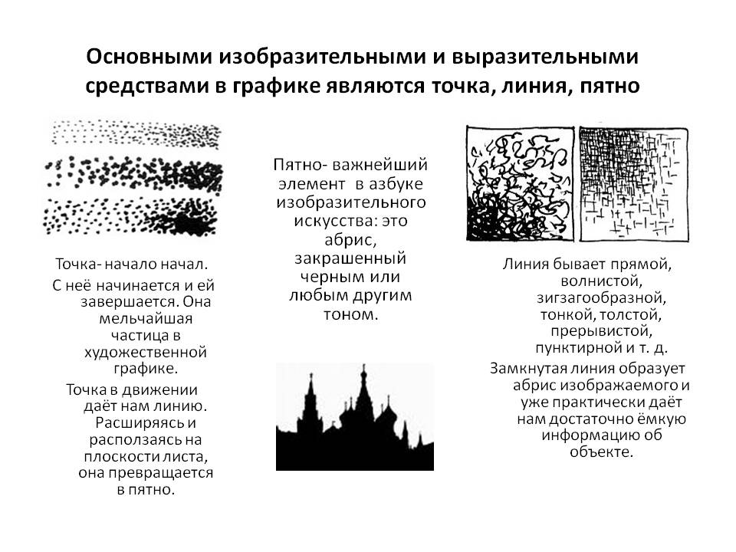

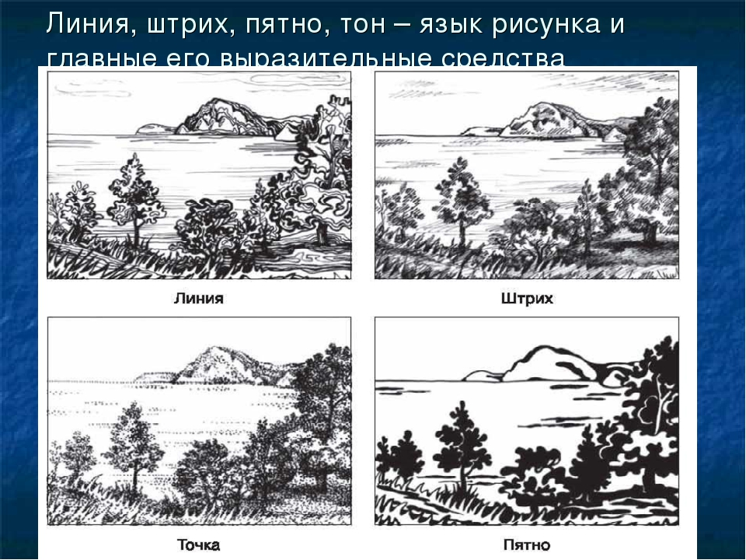

Приложение 2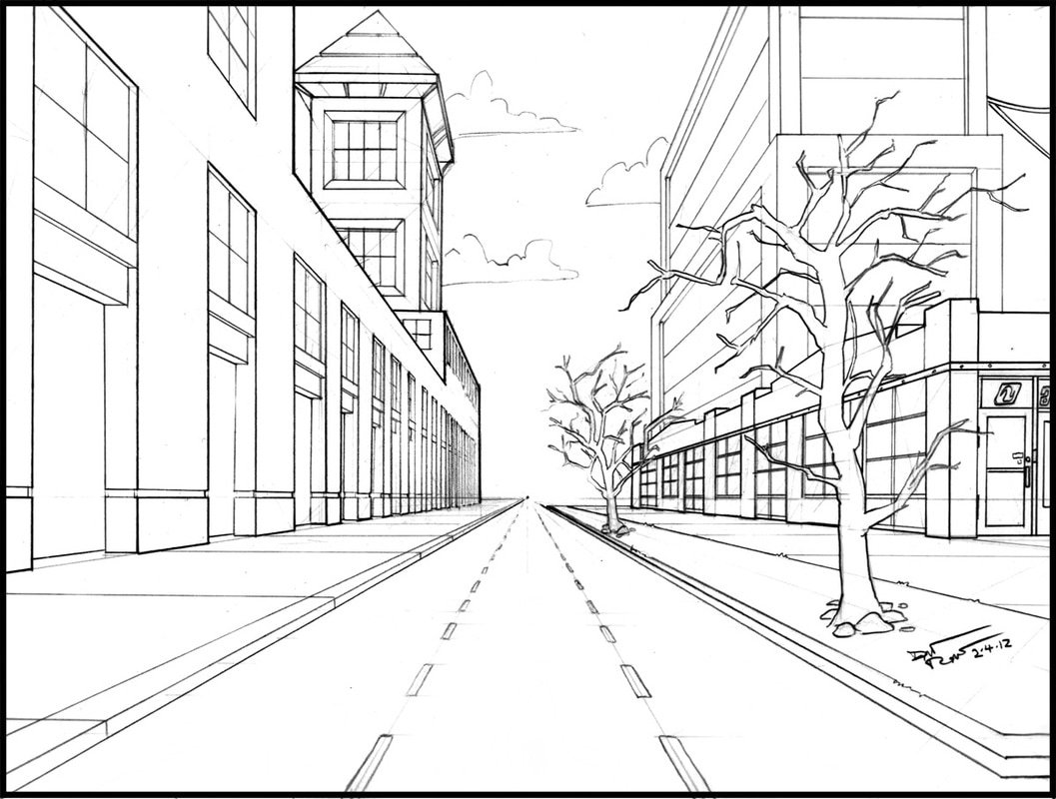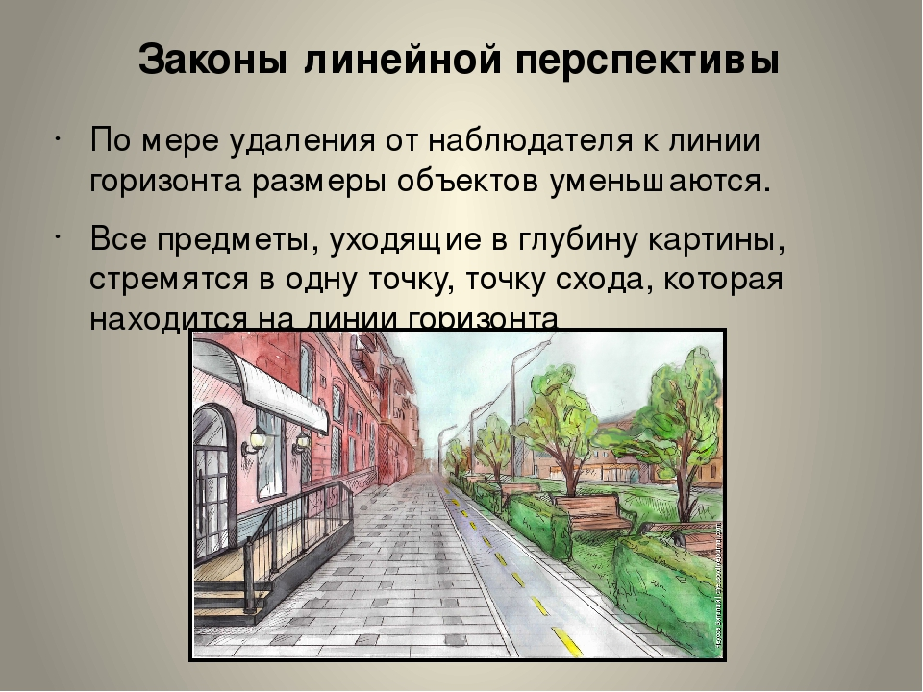

Приложение 3

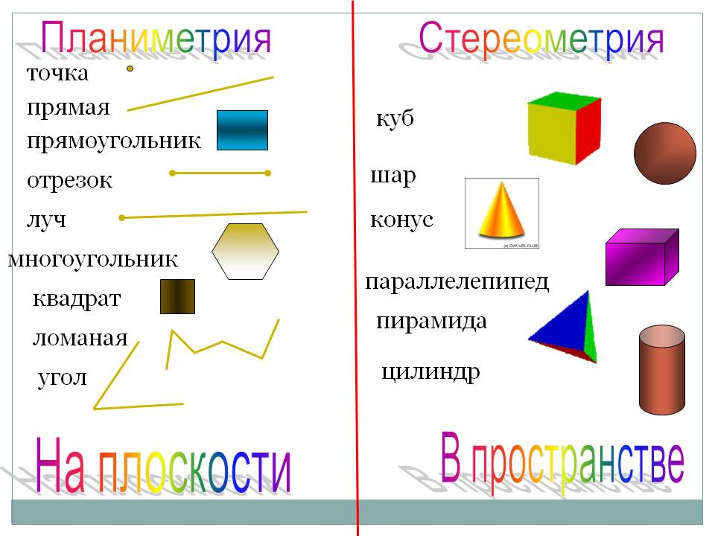

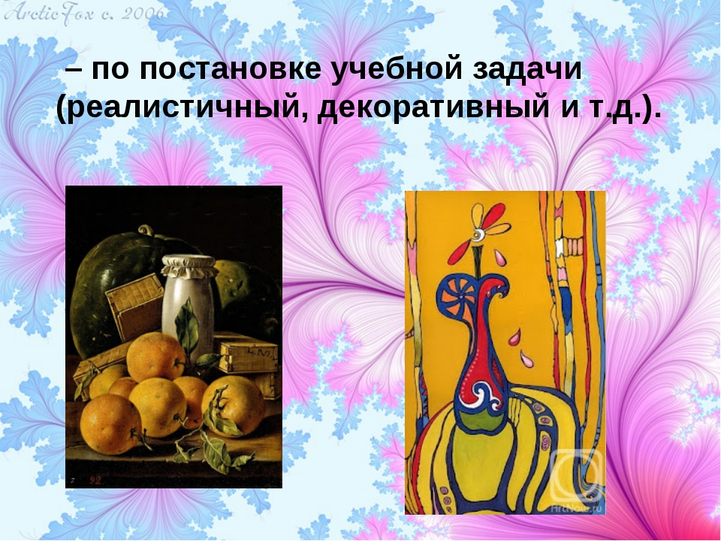

Приложение 4

C:\Users\1\Desktop\приложения дзреян\Как-нарисовать-одежду-карандашом-поэтапно-2.jpeg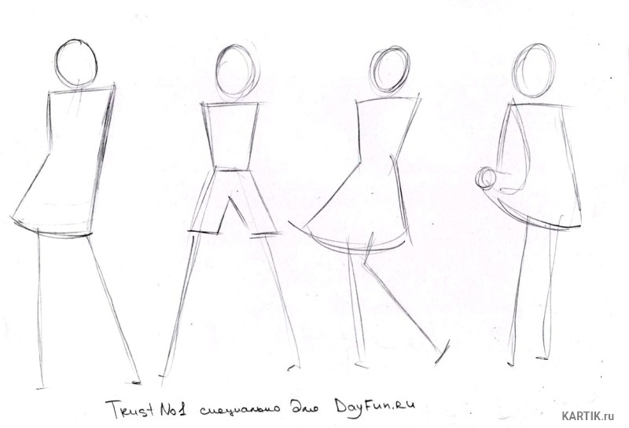

Приложение 5

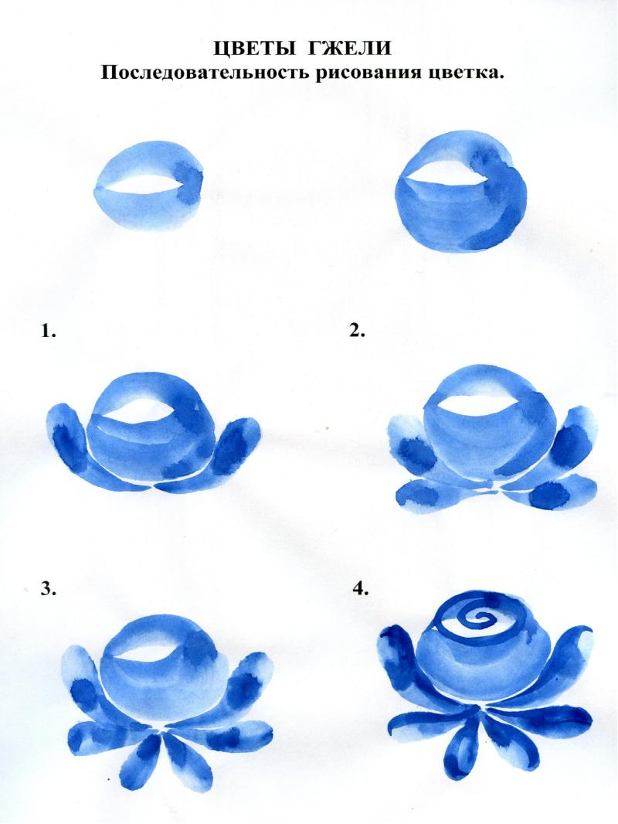

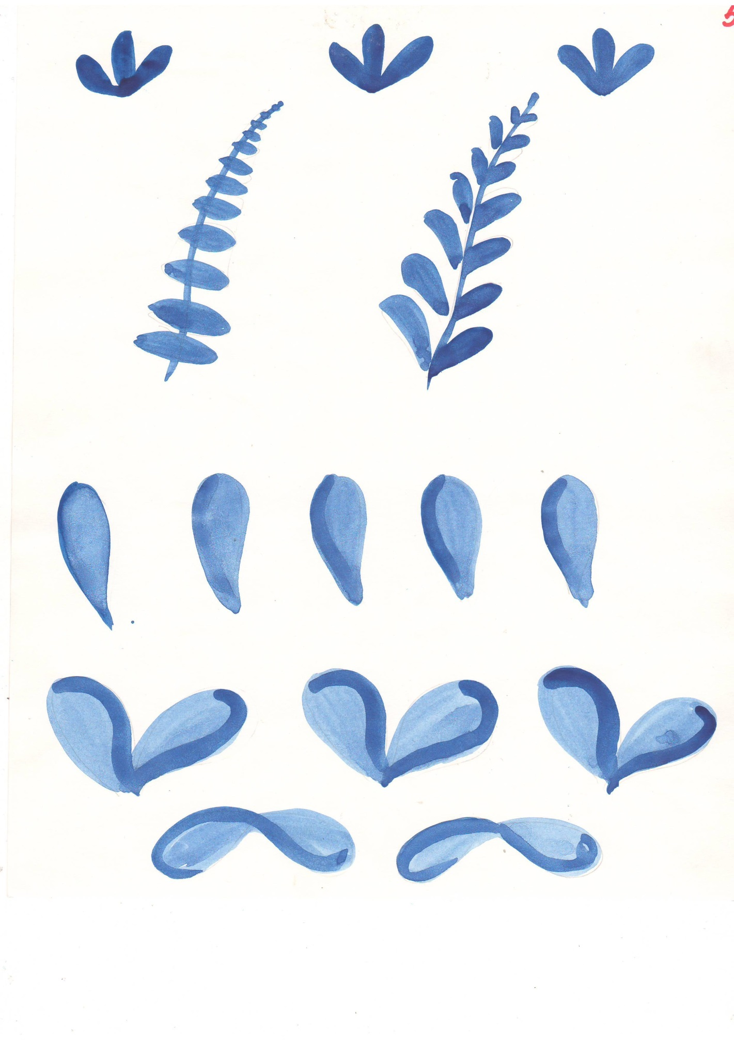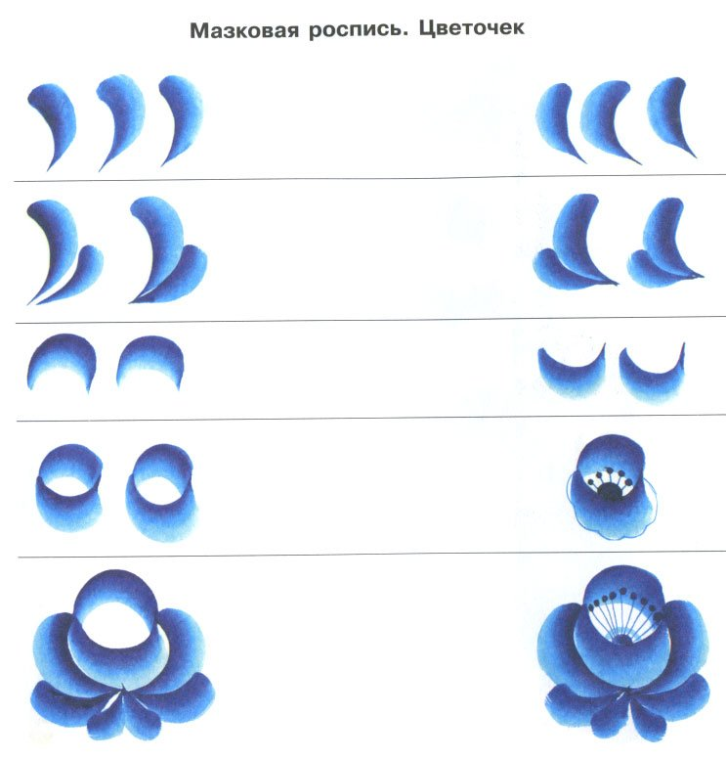C:\Users\1\Desktop\приложения дзреян\e9aa2ee42e74176313c09d0bcc28d0ff.jpg